目录

一. jQuery 3

1. 什么是jquery 3

2. 宗旨和特点 3

3. 出现的年代 3

4. 其他相关的javascript框架包 3

5. 简单使用 5

二. 选择器 6

1. 基本选择器 6

2. 层次选择器 7

2.1 $(s1 s2) [父子] 7

2.2 $(s1 > s2) [父子] 7

2.3 $(s1 + s2) [兄弟] 8

2.4 $(s1 ~ s2) [兄弟] 8

3. 并且(过滤)选择器 10

4. 内容过滤选择器 11

4.1 :contains(内容) 11

4.2 :empty 12

4.3 :has(选择器) 12

4.4 :parent 12

5. 表单域选中选择器 13

三. 属性操作 14

四. 快捷操作 16

1. class属性值操作 16

2. 标签包含内容操作 18

2.1 html() 和 text()方法的区别： 18

3. css样式操作 19

3.1 css()样式操作特点： 19

4. value属性快捷操作 20

4.1 复选框操作 21

4.2 下拉列表操作 22

4.3 单选按钮操作 23

5. 复选框操作 23

五．$符号的由来 25

六. jquery对象 与 dom对象关系 26

1. jquery对象 和 dom对象 互相调用对方的成员 26

2. jquery对象 如何封装的dom对象 26

3. jquery对象 和 dom对象 的转化 27

3.1 jquery对象-----》dom对象： $()[下标] 27

3.2 dom对象-----》jquery对象：$(dom对象) 28

七. jquery框架对象分析 29

1. jquery对象 29

2. $函数对象 30

八. 遍历方法 30

九. 加载事件 32

1. jquery加载事件实现 32

2. jquery加载事件与传统加载事件的区别 32

2.1 设置个数 32

2.2 执行时机不一样 33

3. jquery加载事件原理 34

十. 普通事件操作 34

十一. jquery对文档的操作 35

1. 节点追加 36

1.1 父子关系追加 36

1.2 兄弟关系追加 38

2. 节点替换 38

3. 节点删除 39

4. 复制节点 40

十二.属性选择器使用 42

十三.事件绑定 44

1. 事件绑定 44

1.1 jquery事件绑定 44

1.2 取消事件绑定 46

2. 事件委派 47

3. 事件对象、阻止浏览器默认动作、阻止事件冒泡 48

十四. 动画效果 49

1. 基本动画 49

2. 垂直动画 50

3. 颜色渐变动画 51

十五. jquery封装的ajax 52

十六. 地区三级联动 54

1. 省份的获取和显示 54

2. 显示对应城市信息 55

十七. 迷你版jquery开发 56

1. 制作选择器 57

2. 各种方法的封装 57

十八. jquery插件开发 58

1. 什么是jquery插件 58

2. 两种形式丰富方法 59

3. 开发图片自动切换插件 59

4. 使用”成品jquery插件”的步骤 60

# 一. jQuery

## 1. 什么是jquery

其是对javascript封装的一个框架包

简化对javascript的操作

javascript代码：获得页面节点对象、ajax元素节点对象实现、事件操作、事件对象

jquery代码：无需考虑浏览器兼容问题、代码足够少

## 2. 宗旨和特点



特点：

1. 语法简练、语义易懂、学习快速、丰富文档。
2. jQuery 是一个轻量级的脚本，其代码非常小巧
3. jQuery 支持 CSS1~CSS3 定义的属性和选择器
4. jQuery 是跨浏览器的，它支持的浏览器包括 IE 6.0+、FF 1.5+、Safari 2.0+和 Opera 9.0+。
5. 能将 JavaScript 脚本与 HTML 源代码完全分离，便于后期编辑和维护。
6. 插件丰富，除了 jQuery 自身带有的一些特效外，可以通过插件实现更多功能

## 3. 出现的年代

jQuery 是继 Prototype 之后又一个优秀的 JavaScript 框架，由 John Resig 于 2006 年初创建， 目前最新版本为 1.11.2，官方地址为：http://jquery.com/，中文地址为 http://jquery.org.cn/。

## 4. 其他相关的javascript框架包

Prototype、YUI、Extjs、bindows、JSVM(国内)、mootools、jQuery

Prototype：与面向对象的原型继承关键字一致，该框架的特点是功能扩展比较容易。

YUI: yahoo user interface 雅虎用户接口，该框架可以实现各种页面布局效果。

例如效果之一：标签切换对应内容

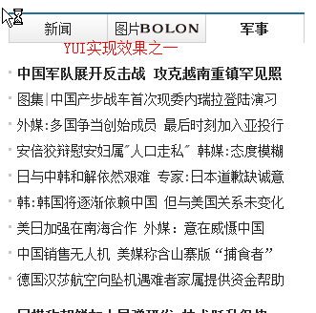

Extjs: 是目前js框架包里边最为时尚、前沿的。通过该框架包可以实现许多非常绚丽的效果。

该框架可以实现效果之一：页面不同区域进行拖拽效果。

该框架由于实现的效果非常“绚丽”、导致其“实用”价值相对略低。

jQuery：javascript+query

使用前期，jquery侧重快速找到页面上各种节点。

后期jquery丰富了事件操作、ajax操作、动画效果、DOM操作等等。

jquery的版本：

1.0.0 1.0.1 1.0.2 1.1.x 1.2.1 1.2.x 1.3.x 1.4.x 1.5.x.........1.11.2

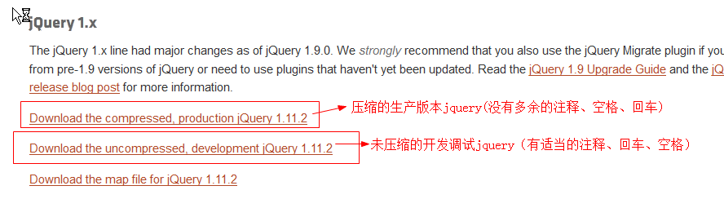

## 简单使用

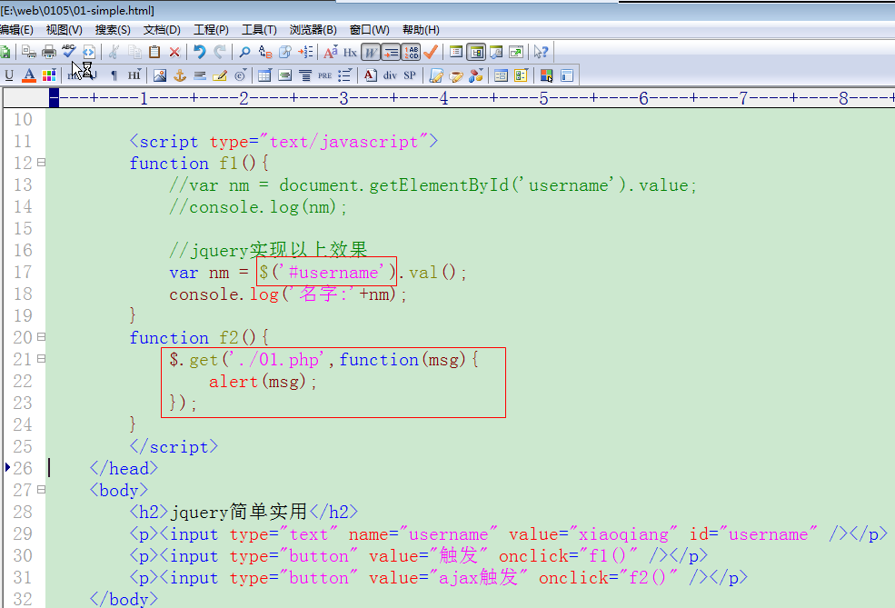

# 二. 选择器

在页面上获得各种元素节点对象而使用的条件就是选择器。

document.getElementById()

document.getElementsByTagName();

document.getElementsByName();

## 基本选择器

$(‘#id属性值’) ----------->document.getElementById()

$(‘tag标签名称’)----------->document.getElementsByTagName();

$(‘.class属性值’) class属性值选择器

$(‘*’) 通配符选择器

$(‘s1,s2,s3’)联合选择器

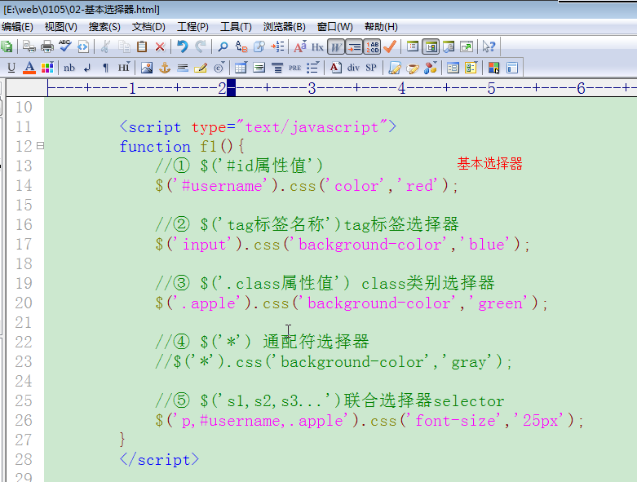

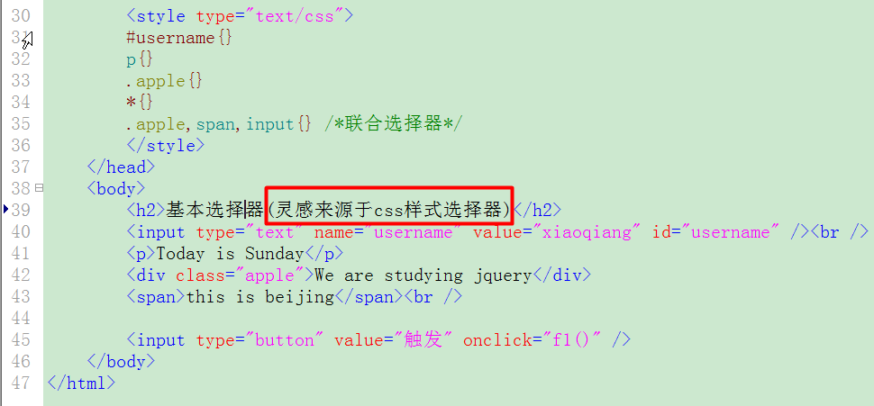

## 2. 层次选择器

### 2.1 $(s1 s2) [父子]

派生选择器：在s1内部获得全部的s2节点(不考虑层次)

$(“div span”)

<div>

<span></span>

<p>

<span></span>

</p>

</div>

<span></span>

### 2.2 $(s1 > s2) [父子]

直接子元素选择器:在s1内部获得s2的子元素节点

$(“div > span”)

<div>

<span></span>

<p>

<span></span>

</p>

<span></span>

</div>

<span></span>

### 2.3 $(s1 + s2) [兄弟]

直接兄弟选择器：在s1后边获得紧紧挨着的第一个兄弟关系的s2节点

$(“div + span”)

<div>

<span></span>

<p>

<span></span>

</p>

<span></span>

</div>

<span></span>

<span></span>

<div></div>

<span></span>

### 2.4 $(s1 ~ s2) [兄弟]

后续全部兄弟关系节点选择器：在s1后边获得全部兄弟关系的s2节点

$(“div ~ span”)

<div>

<span></span>

<p>

<span></span>

</p>

<span></span>

</div>

<span></span>

<span></span>

<p></p>

<span></span>

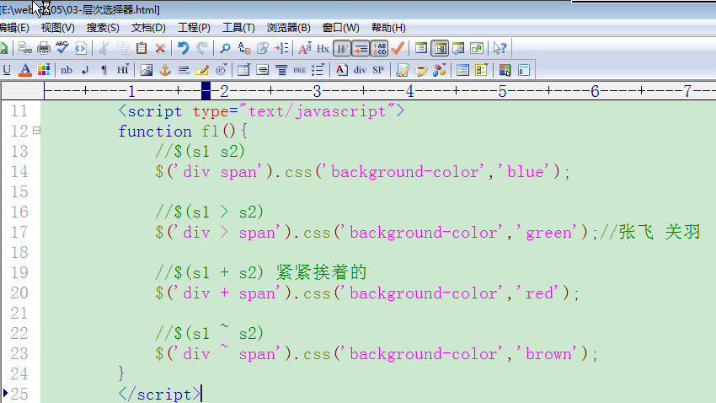

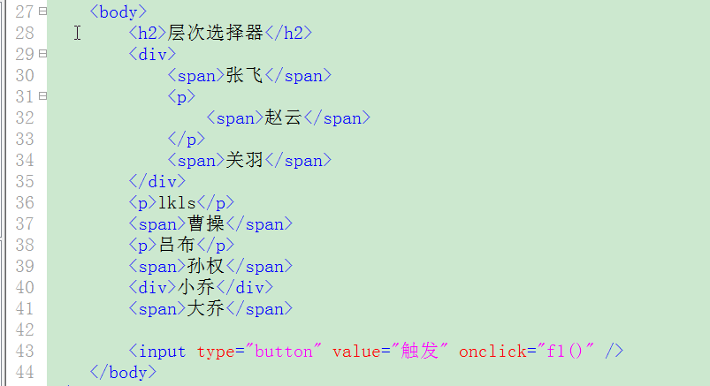

## 并且(过滤)选择器

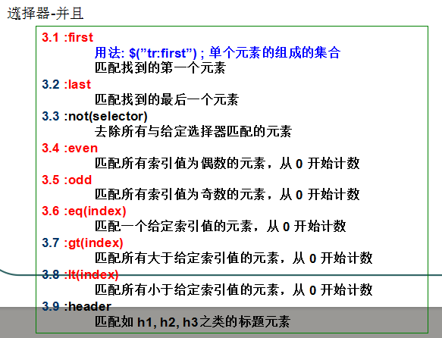

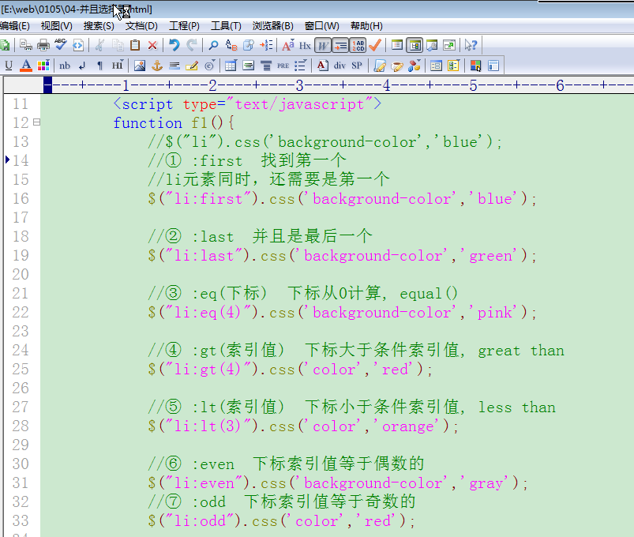

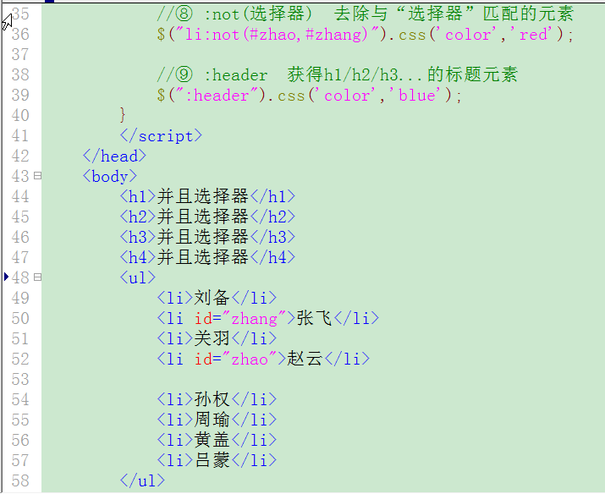

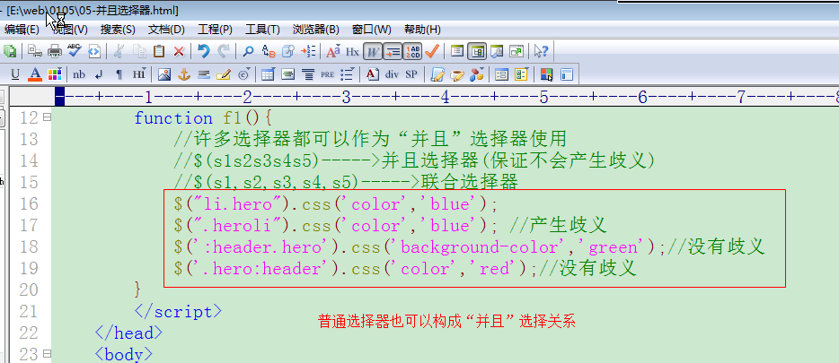

## 4. 内容过滤选择器

### 4.1 :contains(内容)

包含内容选择器，获得节点内部必须通过标签包含指定的内容

$(“div:contains(beijing)”)

<div>linken love beijing</div>

<div>jack love shanghai</div>

### 4.2 :empty

获得空元素(内部没有任何元素/文本(空) )节点对象

$(“div:empty”)

<div>linken love beijing</div>

<div>jack love shanghai</div>

<div></div>

<div><img /></div>

<div> </div>

### 4.3 :has(选择器)

内部包含指定元素的选择器  
 $(“div:has(#apple)”)

<div>hello</div>

<div><p></p></div>

<div><span id=”apple”></span></div>

<div><span class=”apple”></span></div>

### 4.4 :parent

寻找的节点必须作为父元素节点存在

$(“div:parent”)

<div>linken love beijing</div>

<div>jack love shanghai</div>

<div></div>

<div><img /></div>

<div> </div>

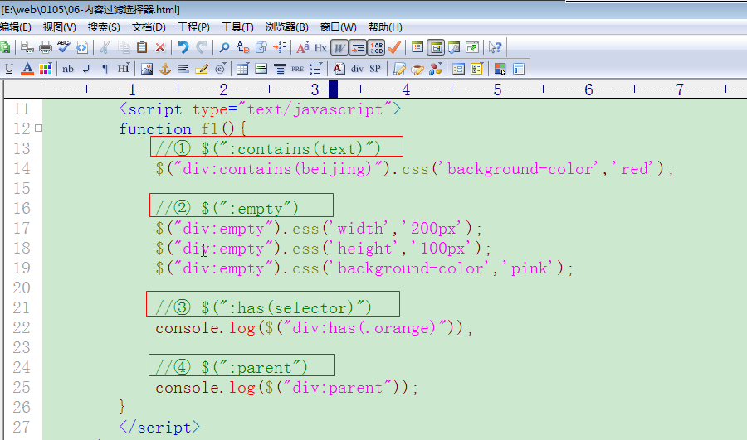

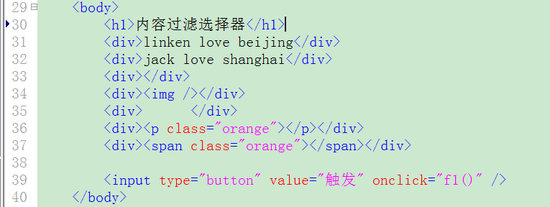

## 表单域选中选择器

复选框、单选按钮、下拉列表

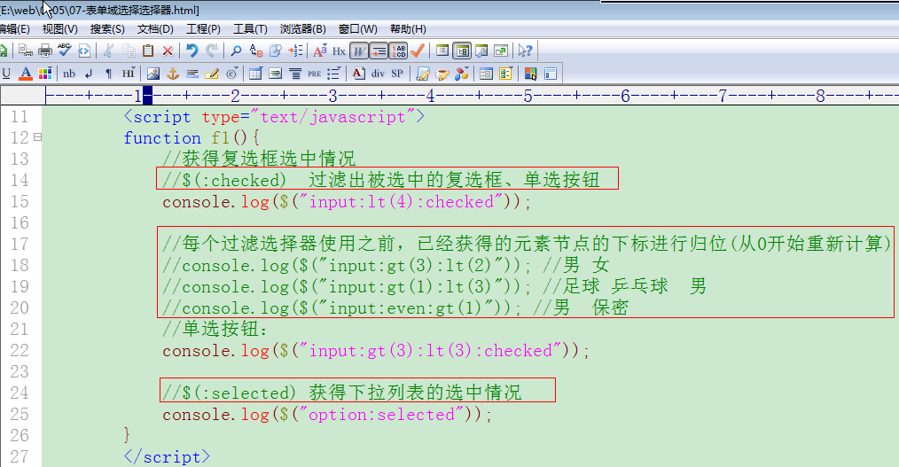

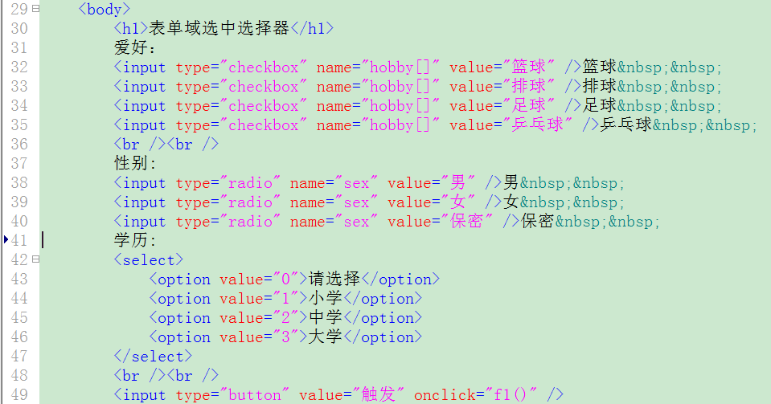

# 三. 属性操作

<input type=”text” class=”apple” id=”username” name=”username” value=”tom”

address=”beijing”

/>

itnode.属性名称

itnode.属性名称= 值;

itnode.getAttribute(属性名称);

itnode.setAttribute(属性名称，值);

jquery方式操作属性(attribute)：

$().attr(属性名称); //获得属性信息值

$().attr(属性名称，值); //设置属性的信息

$().removeAttr(属性名称); //删除属性

$().attr(json对象); //同时为多个属性设置信息值，json对象的键值对就是名称和值

$().attr(属性名称，fn); //通过fn函数执行的return返回值对属性进行赋值

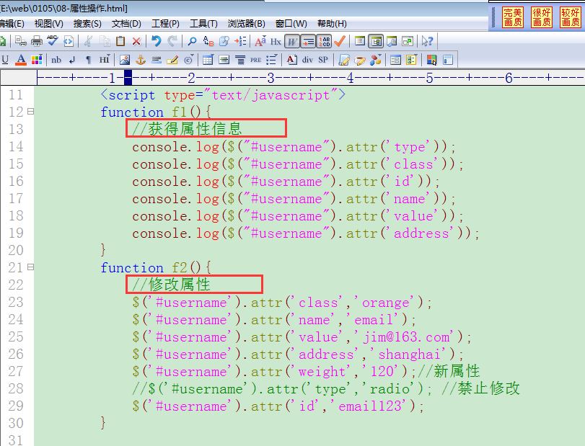

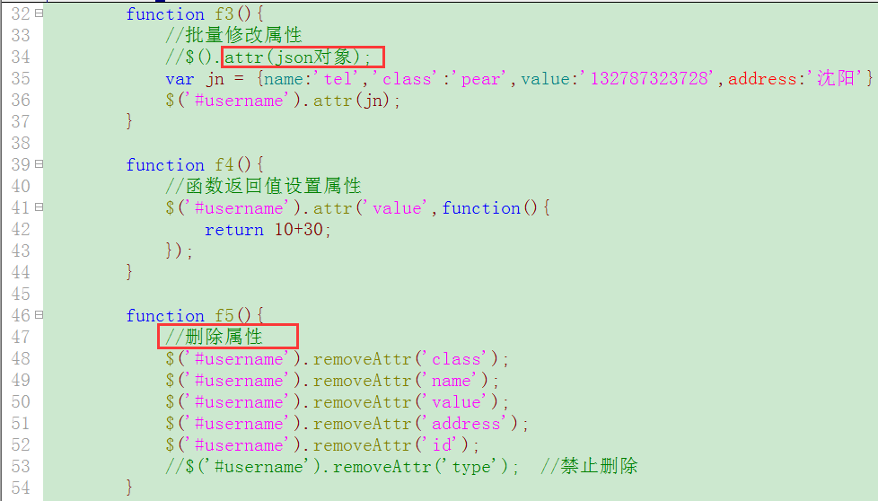

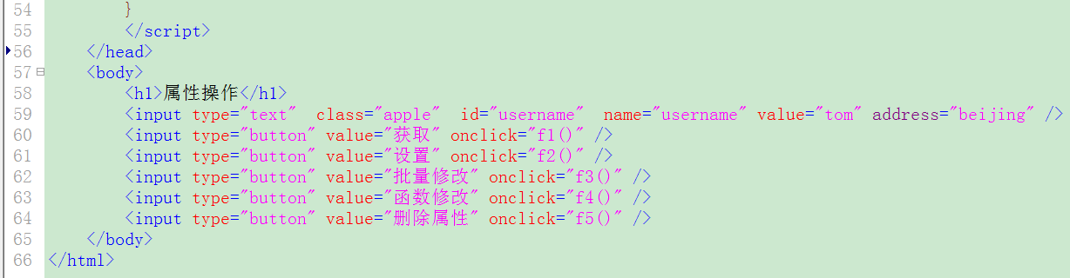

# 四. 快捷操作

## 1. class属性值操作

$().attr(‘class’,值);

$().attr(‘class’);

$().removeAttr(‘class’); //删除class的属性

$().addClass(值); //给class属性追加信息值

$().removeClass(值); //删除class属性中的某个信息值

$().toggleClass(值); //开关效果，有就删除，没有就添加

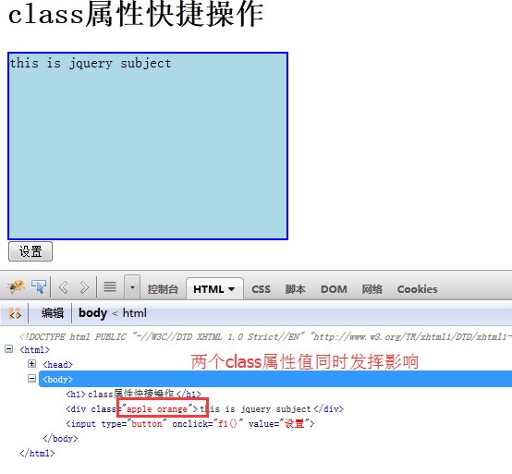

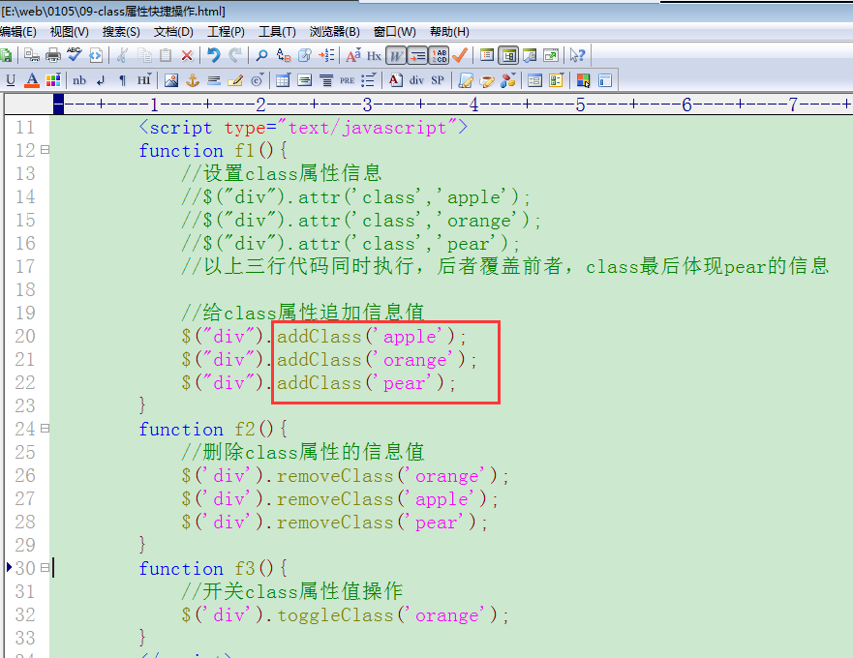

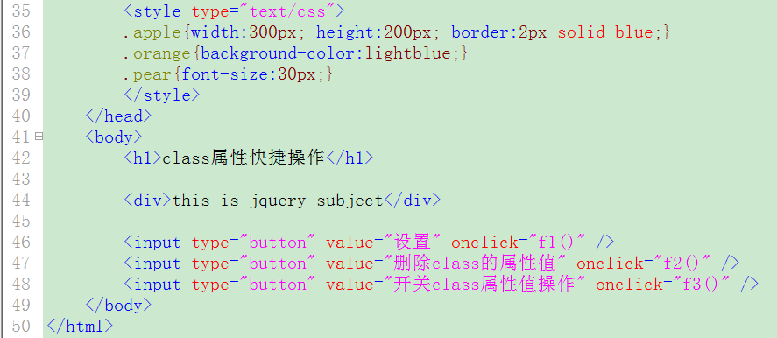

## 2. 标签包含内容操作

<div>hello<span>world</span></div>

javascript操作：

dvnode.innerHTML 获得div包含的信息

dvnode.innerHTML = XXX； 设置div包含的内容

(innerHTML不是w3c标准技术，许多浏览器对其有支持而已)

jquery操作：

$().html(); //获得节点包含的信息

$().html(信息); //设置节点包含的内容

$().text(); //获得节点包含的“文本字符串信息”内容

$().text(信息); //设置节点包含的内容(有html标签就把“><”符号变为符号实体)

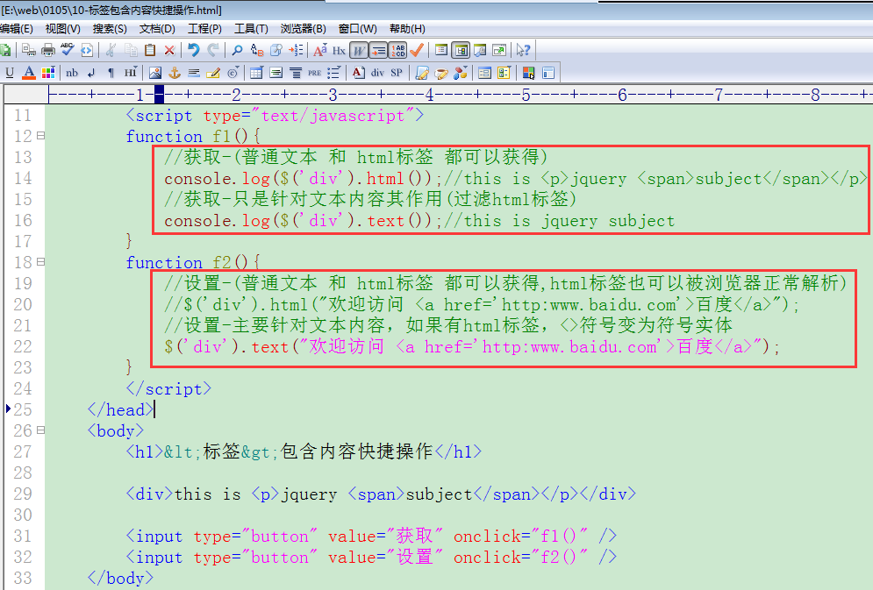

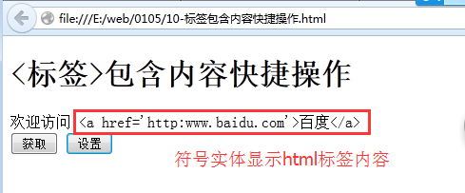

### 2.1 html() 和 text()方法的区别：

1. 获取内容

前者可以获取html标签 和 普通字符串内容

后者只获取普通字符串内容

1. 设置内容

前者可以设置html标签 和 普通字符串内容

后者只设置普通字符串内容，如果内容里边有tag标签内容，就把其中的”<”“>”符号转变为符号实体 <-----&lt; >----&gt; 空格------&nbsp;

以上两种操作(获取/设置)如果针对的操作内容是纯字符串内容，则使用效果一致。

## 3. css样式操作

$().css(name，value); //设置

$().css(name); //获取

$().css(json对象); //同时修改多个css样式

### 3.1 css()样式操作特点：

① 样式获取，jquery可以获取 行内、内部、外部的样式。

dom方式只能获得行内样式

1. 一些jquery版本不支持复合属性操作，所以需要把复合属性样式需要拆分为"具体样式"才可以操作。  
   例如： background 需要拆分为 background-color background-image 等进行操作

border： border-left-style border-left-width border-left-color 等

margin： margin-left margin-top 等

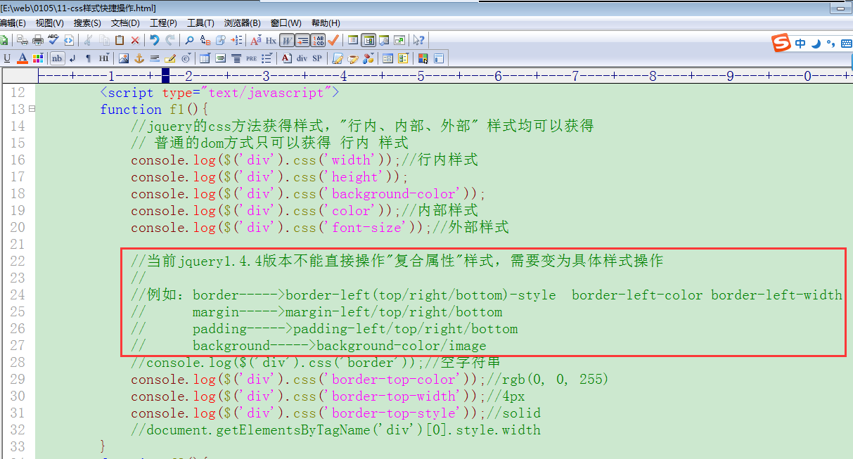

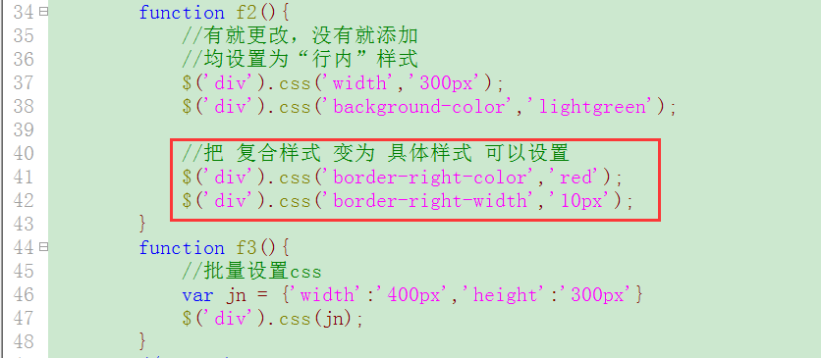

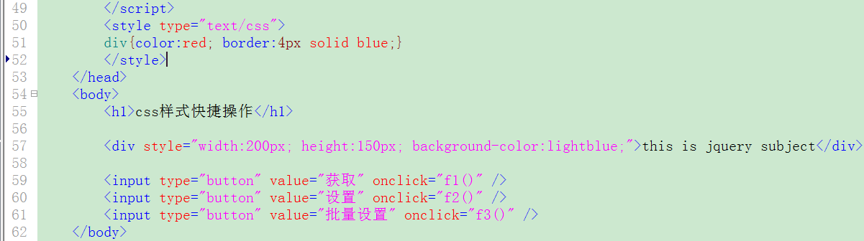

## 4. value属性快捷操作

$().attr(‘value’);

$().attr(‘value’,信息值);

快捷操作：

$().val(); //获得value属性值

$().val(信息值); //设置value属性的值

该val方法在 复选框、单选按钮、下拉列表 的使用有凸出表现。

### 4.1 复选框操作

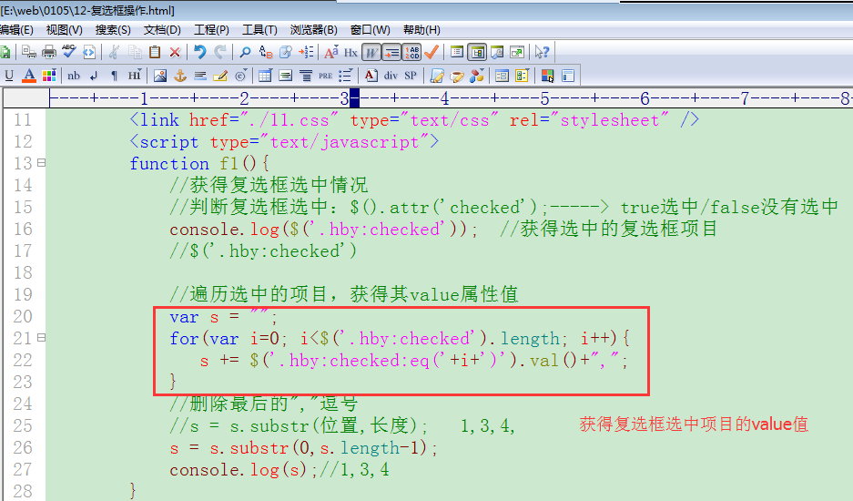

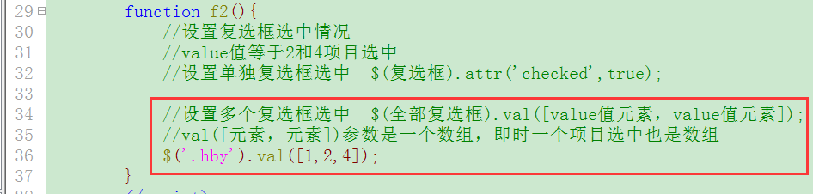

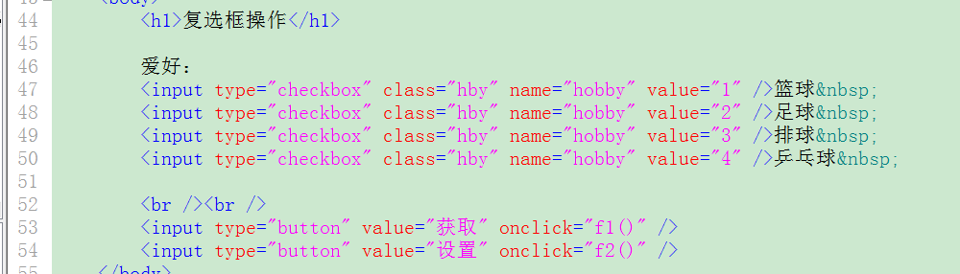

### 4.2 下拉列表操作

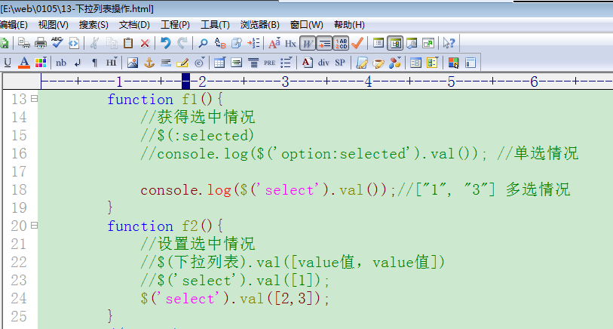

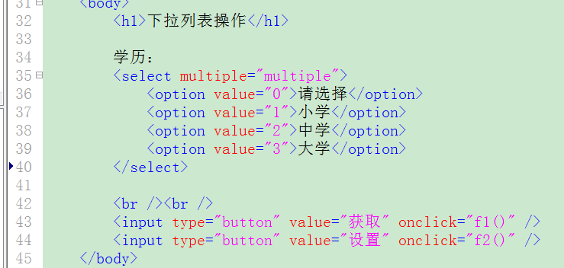

### 4.3 单选按钮操作

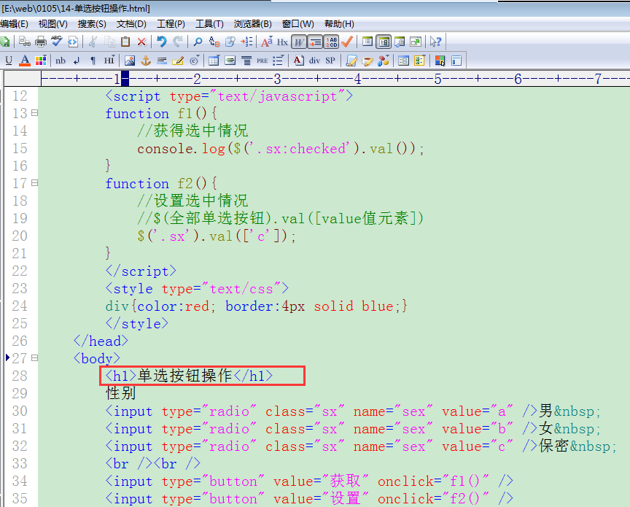

## 5. 复选框操作

全选、反选、全不选

$().attr(‘checked’,true); //设置复选框选中

$().attr(‘checked’,false); //取消复选框选中

$().attr(‘checked’); //判断复选框选中情况，返回布尔值

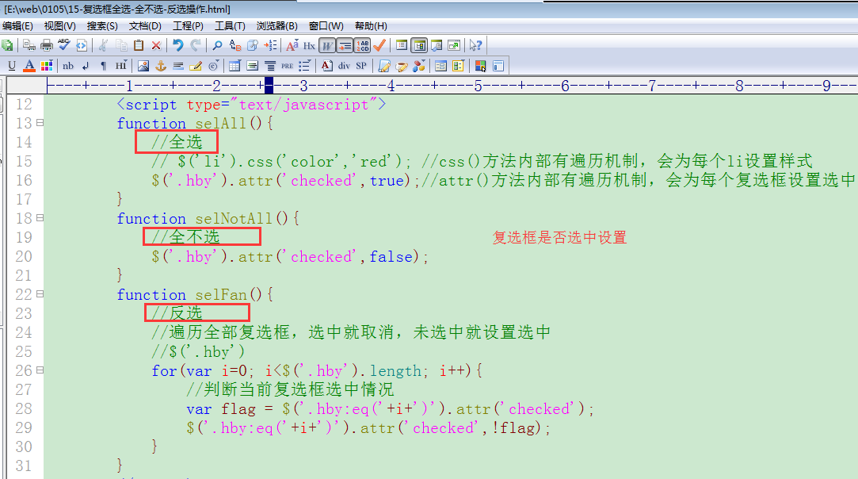

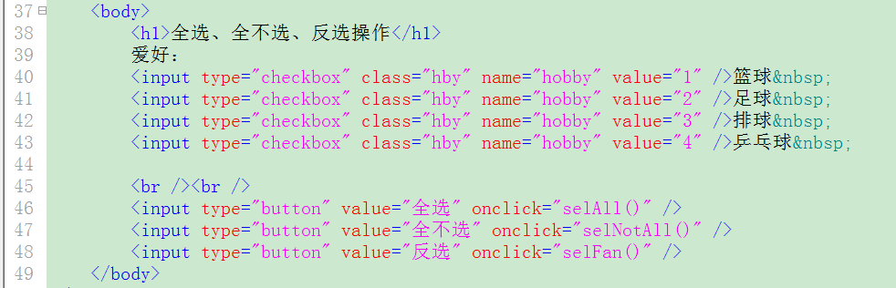

总结：

1. 属性操作

$().attr(name)

$().attr(name,value)

$().attr(json对象);

$().removeAttr(name)

$().attr(name,function)

1. 快捷操作
   1. class属性值的操作

$().addClass(value)

$().removeClass(value)

$().toggleClass(value)

b) 包含内容操作

$().html() $().html(value)

$().text() $().text(value)

c) css样式操作

$().css(name,value)

$().css(name)

$().css(json对象)

d) val()

$().val()

$().val(value)

e) 复选框选中操作

$().attr(‘checked’,true);

$().attr(‘checked’,false);

作业：

1. 利用过滤选择器实现如下效果

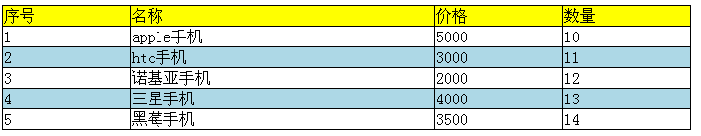

1. 利用样式操作(height()、width())设置动画效果

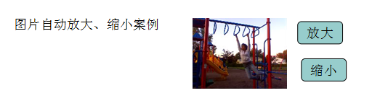

1. 制作一个“复选框”控制其他复选框的选中、不选中情况

# 五．$符号的由来

$(‘div’) $(‘.apple’) $(‘*’)等等。

$符号就是一个函数，函数名称为”$”符号而已。也可以使用jQuery符号。

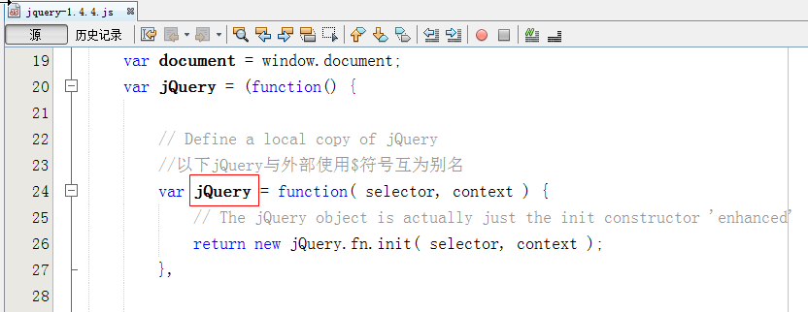

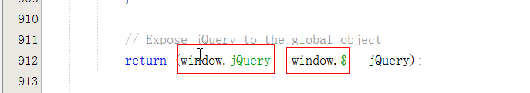

使用jquery过程中用到的$符号，其在jquery框架内部体现为是函数，其和jQuery关键字互为别名。

# 六. jquery对象 与 dom对象关系

jquery对象：$(‘li’) $(‘.apple’) 等选择器使用返回的信息就是jquery对象

dom对象： document.getElementById()

document.getElementsByTagName();

## jquery对象 和 dom对象 互相调用对方的成员

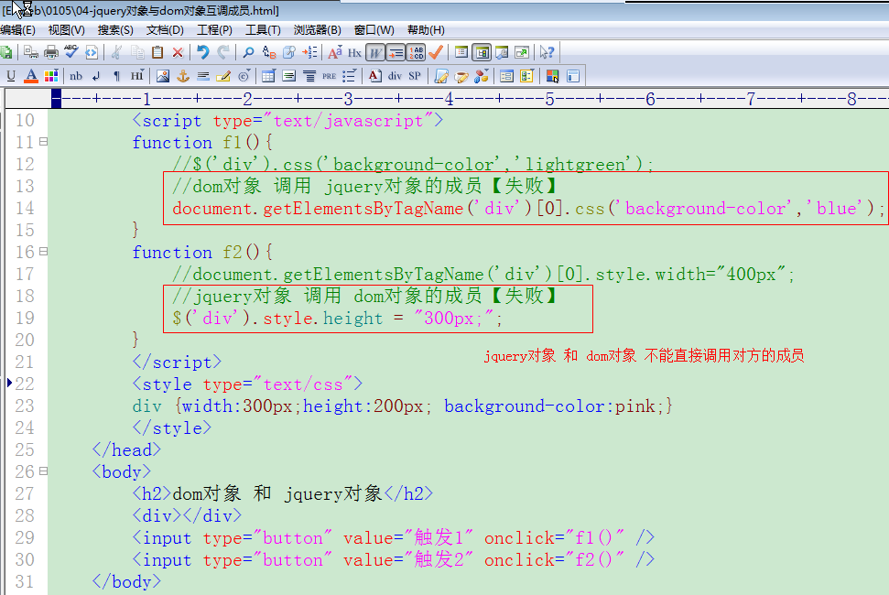

jquery对象 与 dom对象 互相调用对方成员失败了

原因：它们不是平等关系，导致其成员也有层次划分。

jquery对象 是 包含 dom对象的

## 2. jquery对象 如何封装的dom对象

dom对象就是jquery对象的数组组成部分

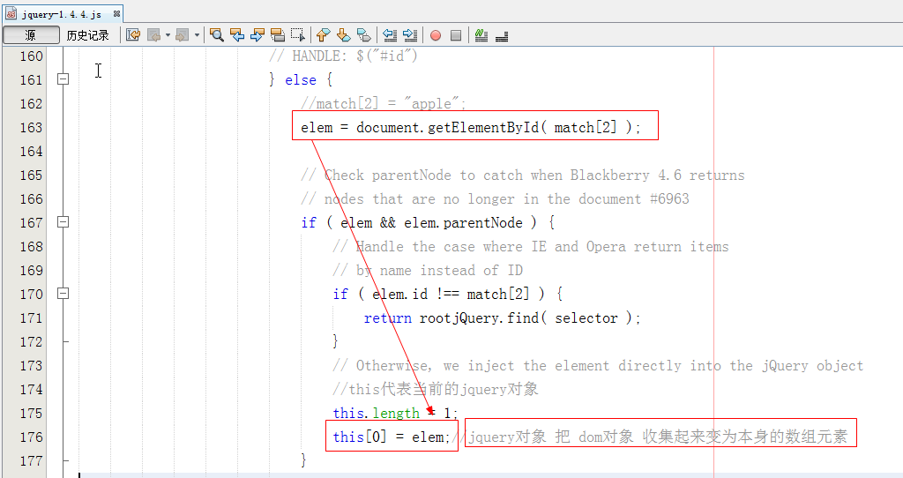

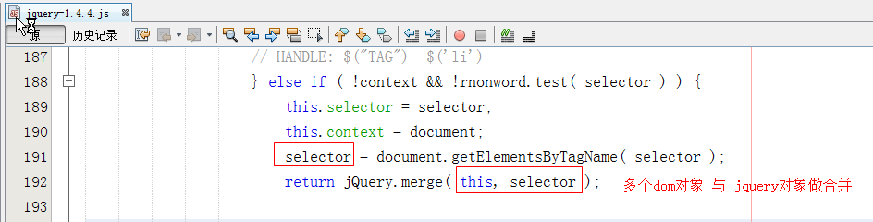

通过上图，我们看到dom对象 和jquery对象做合并，dom对象 是jquery对象 的数组组成部分。

## 3. jquery对象 和 dom对象 的转化

### 3.1 jquery对象-----》dom对象： $()[下标]

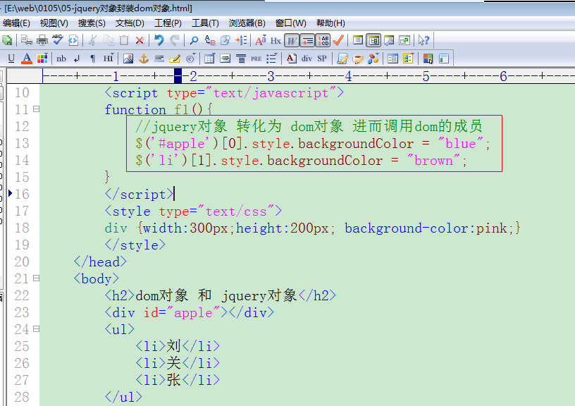

### 3.2 dom对象-----》jquery对象：$(dom对象)

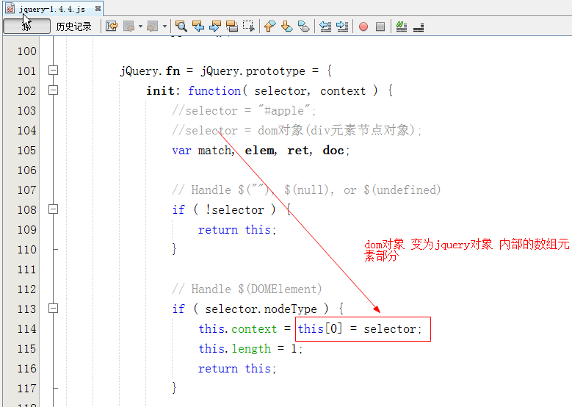

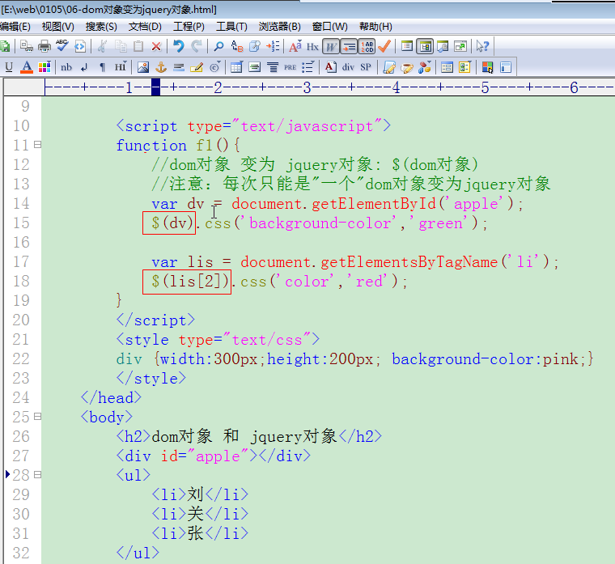

# 七. jquery框架对象分析

jquery框架对象类型：jquery对象 和 $对象

① jquery对象就是各种选择器创建出来的对象

② $对象就是函数对象

## jquery对象

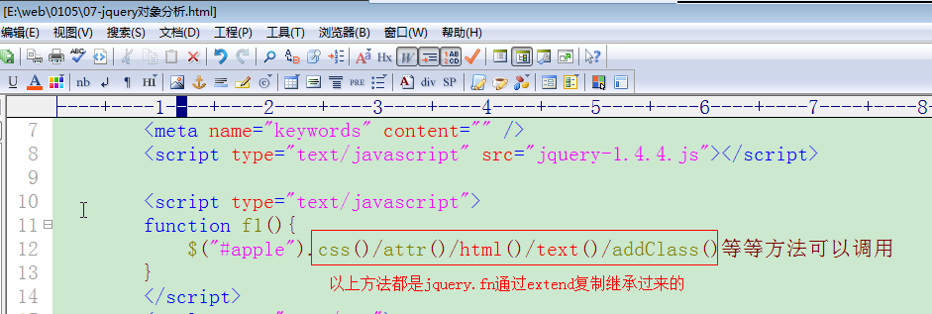  
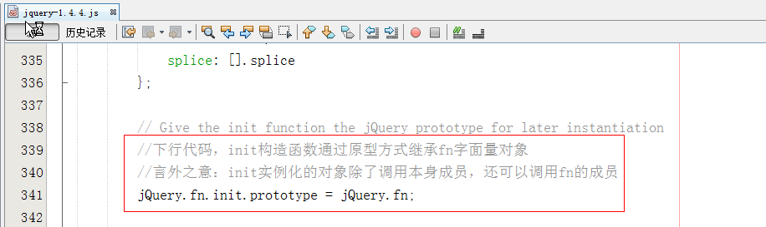

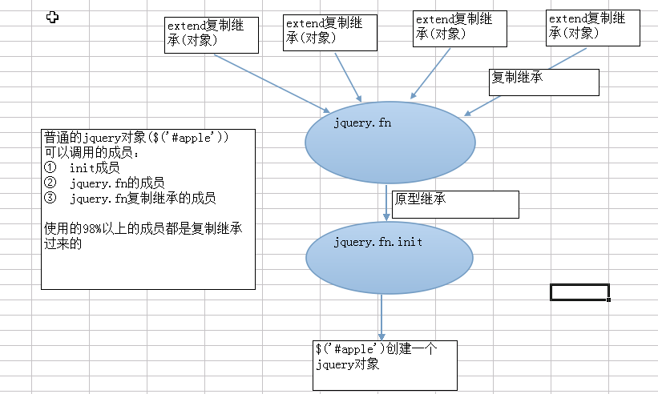

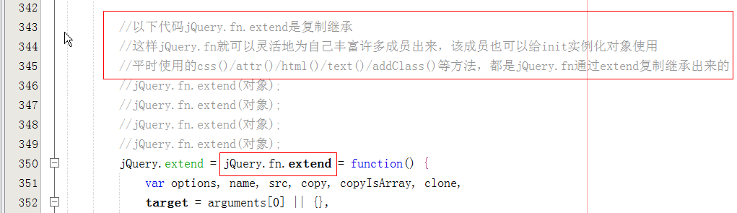

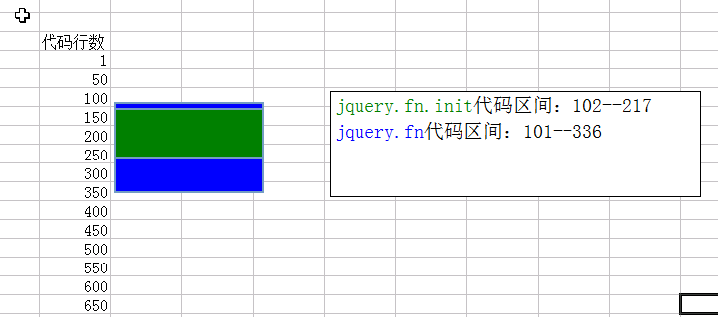

## 2. $函数对象

$函数对象可以调用的许多成员也是通过extend复制继承过来的

$.get() $.post() $.ajax()

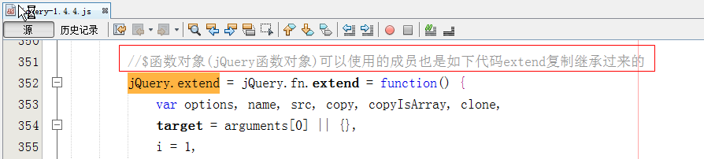

以上无论是jquery对象 还是 $对象，他们98%以上的成员都是通过各自的extend复制继承过来的。

# 八. 遍历方法

each()方法：

$.each(数组/对象,function处理); //$对象 调用的

$(选择器).each(function处理); //jquery对象 调用的

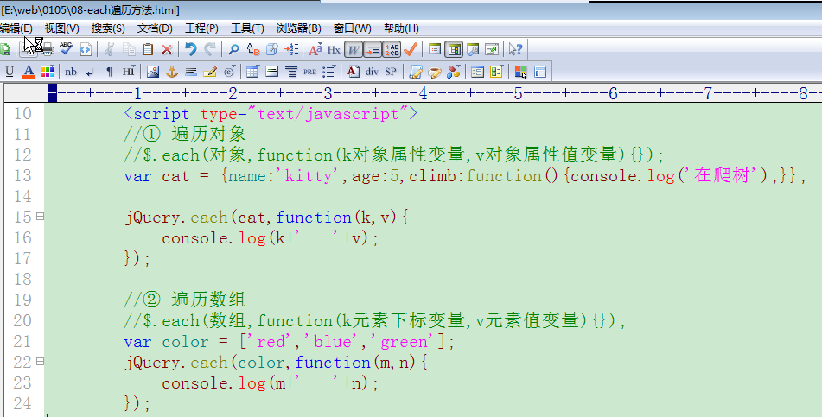

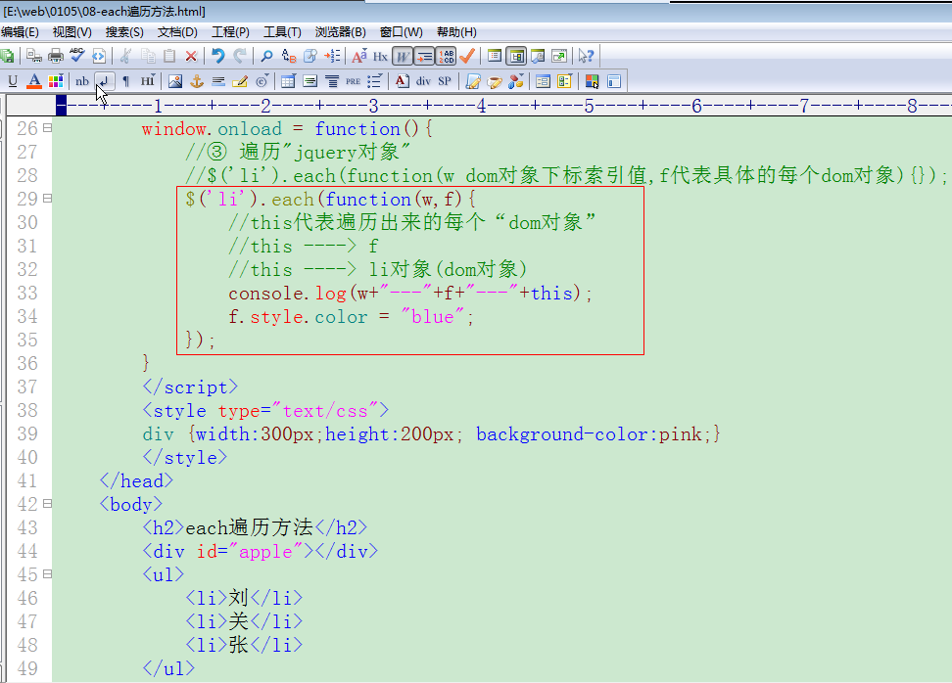

总结：

1. $符号的由来
2. jquery对象 和 dom对象的关系

dom对象 是jquery对象的数组组成部分

jquery对象---》dom对象：$()[下标]

dom对象----》jquery对象：$(dom对象)

1. jquery框架对象分析

类型：jquery对象 $(jQuery)对象

jquery对象(new jQuery.fn.init)----原型----->jQuery.fn-----复制继承--->extend(许多对象)

$对象 -----复制继承------->extend(许多对象)

jquery框架对象：

jquery对象:通过各种选择器获得的对象都是jquery对象，例如$(“div”) $(“.apple”)

$对象:其是函数对象，$.get() $.post() $.ajax() $.each

# 九. 加载事件

javascript的加载事件：

<body onload = “函数()”>

window.onload = function(){}

## 1. jquery加载事件实现

① $(document).ready(function处理);

② $().ready(function处理);

③ $(function处理); 对第一种加载的封装而已

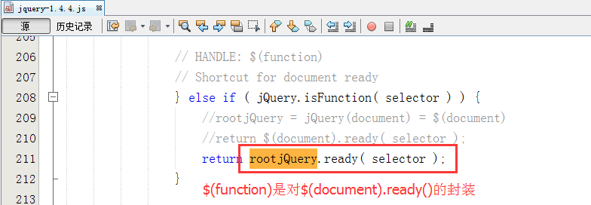

## 2. jquery加载事件与传统加载事件的区别

### 2.1 设置个数

在同一个请求里边，jquery的可以设置多个，而传统方式只能设置一个

传统方式加载事件是给onload事件属性赋值，多次赋值，后者会覆盖前者。

jquery方式加载事件是把每个加载事件都存入一个数组里边，成为数组的元素，执行的时候就遍历该数组执行每个元素即可，因此其可以设置多个加载事件。

### 2.2 执行时机不一样

传统方式加载事件，是全部内容(文字、图片、样式)在浏览器显示完毕再给执行加载事件。

jquery方式加载事件，只要全部内容(文字、图片、样式)在内存里边对应的DOM树结构绘制完毕就给执行，有可能对应的内容在浏览器里边还没有显示。

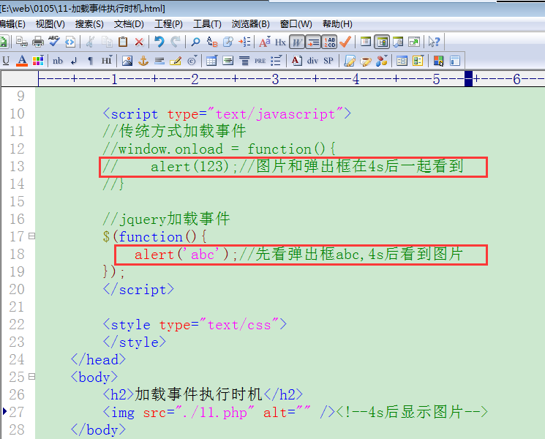

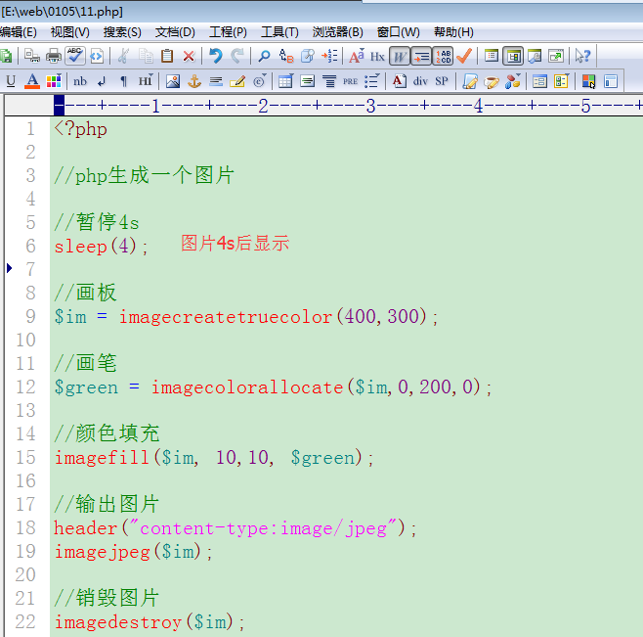

## 3. jquery加载事件原理

jquery加载事件是对DOMContentLoaded的封装(而非onload)

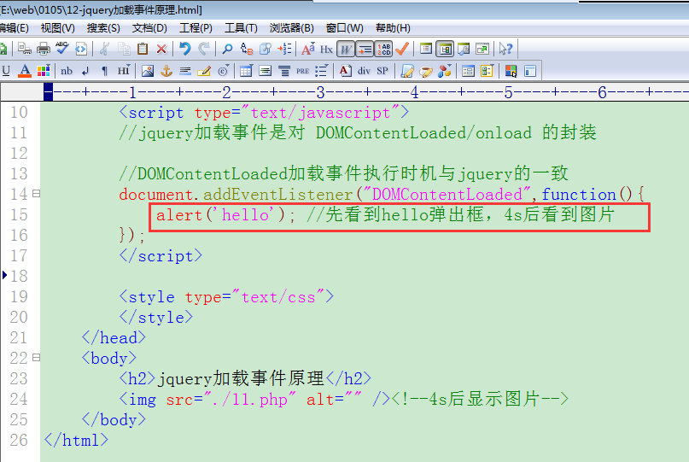

# 十. 普通事件操作

① dom1级事件设置

<input type=”text” onclick=”过程性代码” value=’tom’ />

<input type=”text” onclick=”函数()” />

itnode.onclick = function(){}

itnode.onclick = 函数;

② dom2级事件设置

itnode.addEventListener(类型，处理，事件流);

itnode.removeEventListener(类型，处理，事件流);

node.attachEvent();

node.detachEvent();

③ jquery事件设置

$().事件类型(事件处理函数fn); //设置事件

$().事件类型(); //触发事件执行

事件类型：click、keyup、keydown、mouseover、mouseout、blur、focus等等

例如：$(‘div’).click(function(){事件触发过程this});

（该方式事件函数内部this都代表jquery对象内部的dom节点对象）。

jquery调用的大部分方法里边的this关键字都代表其对应的dom对象。

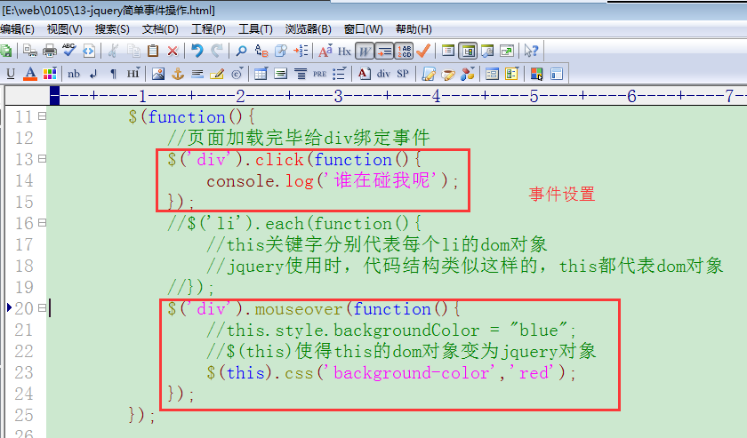

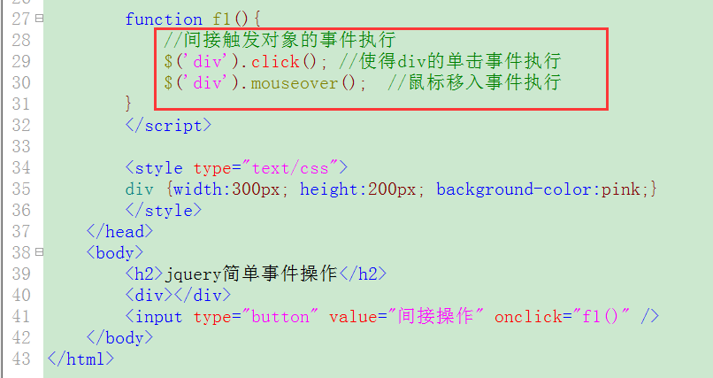

# 十一. jquery对文档的操作

通过jquery方式实现页面各种节点的追加、修改、删除、复制等操作

## 1. 节点追加

### 1.1 父子关系追加

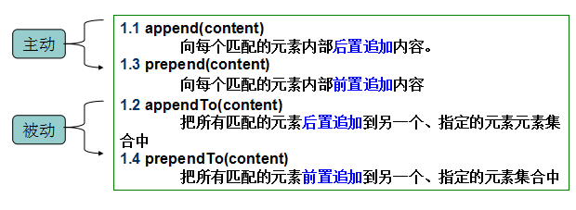

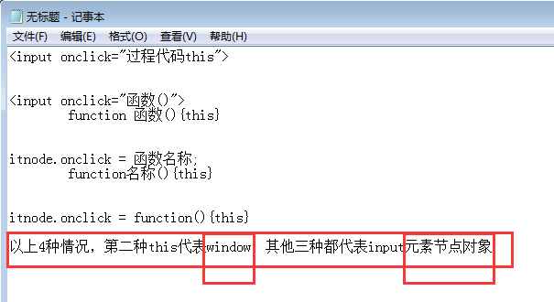

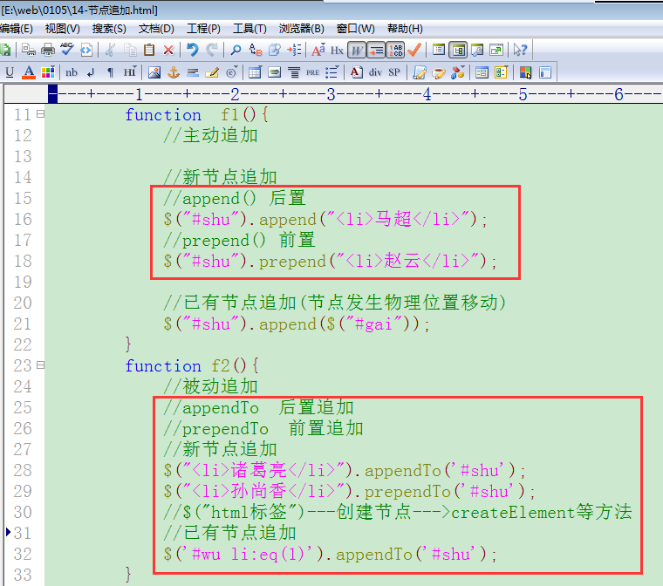

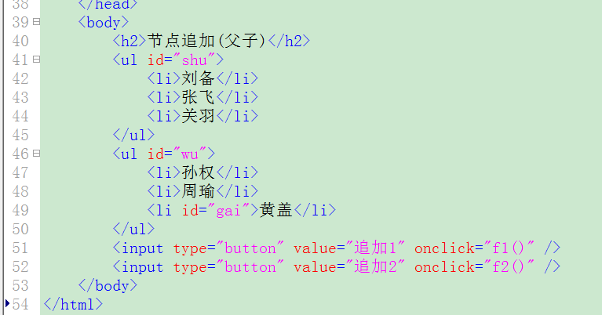

### 1.2 兄弟关系追加

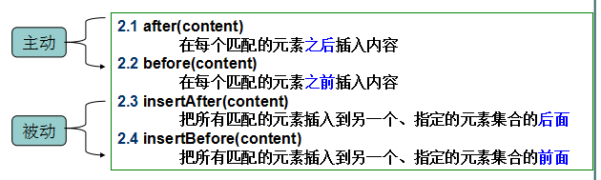

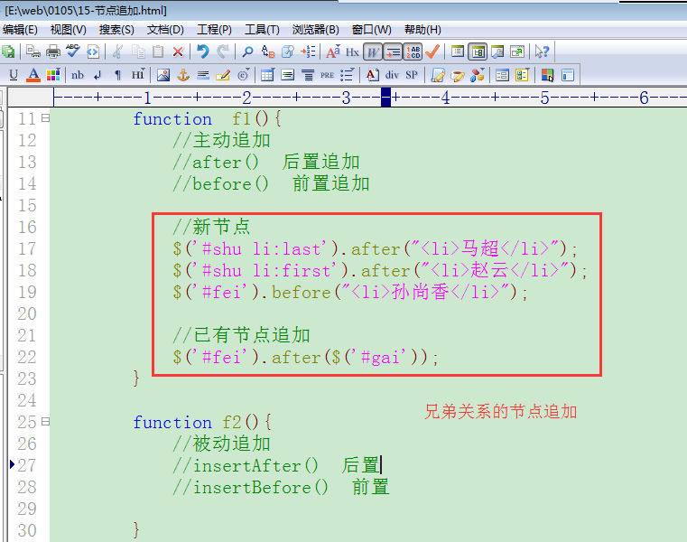

## 节点替换

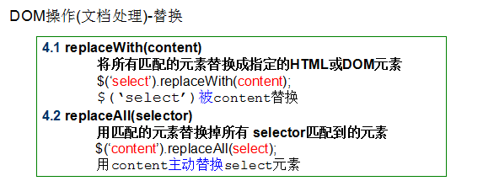

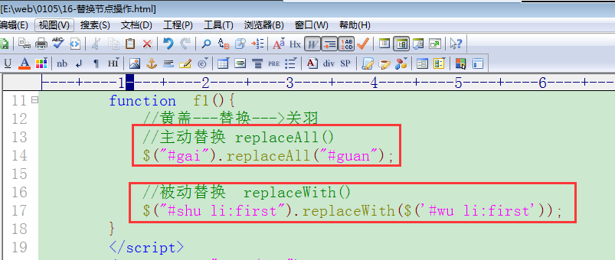

## 节点删除

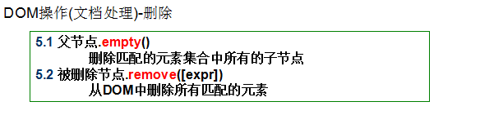

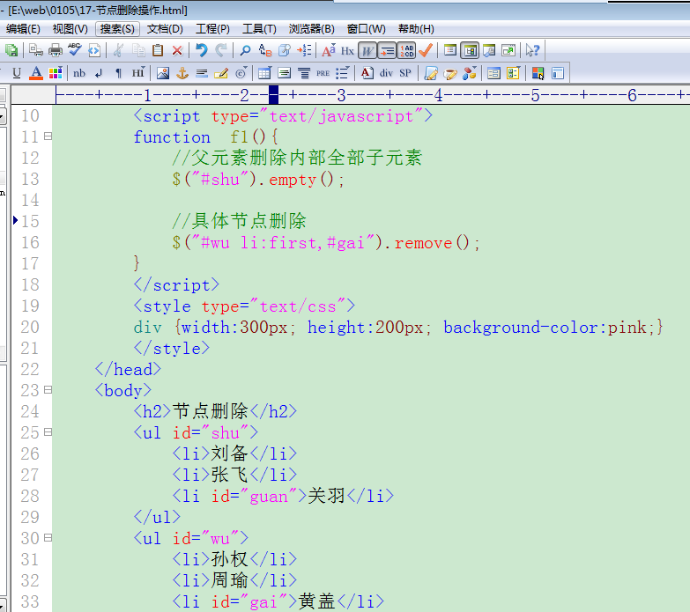

## 复制节点

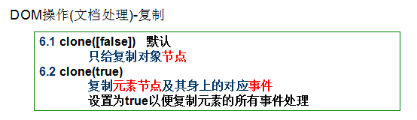

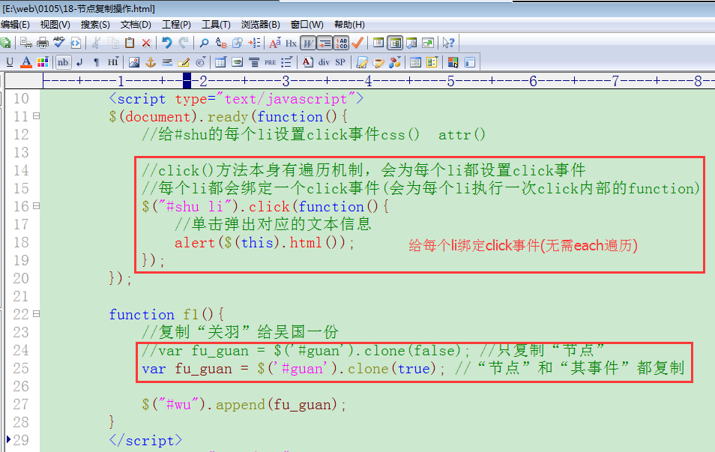

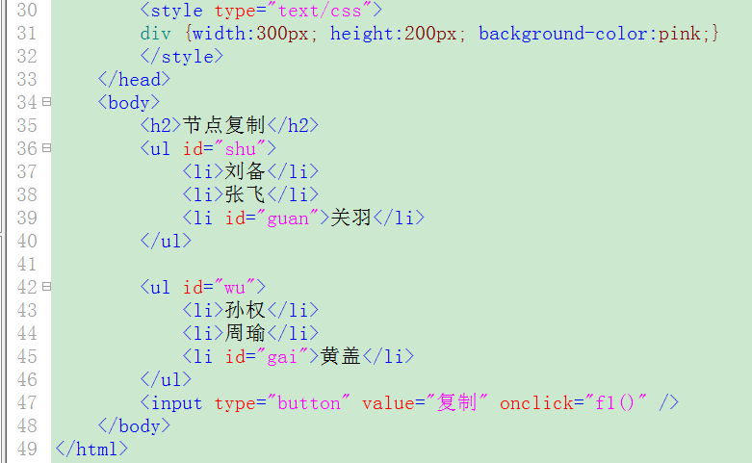

# 十二.属性选择器使用

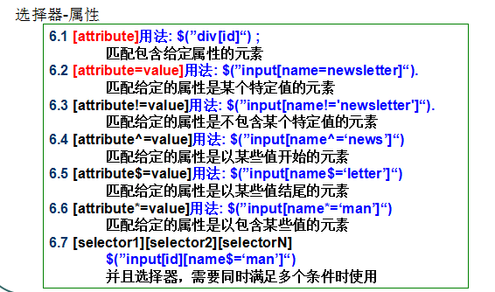

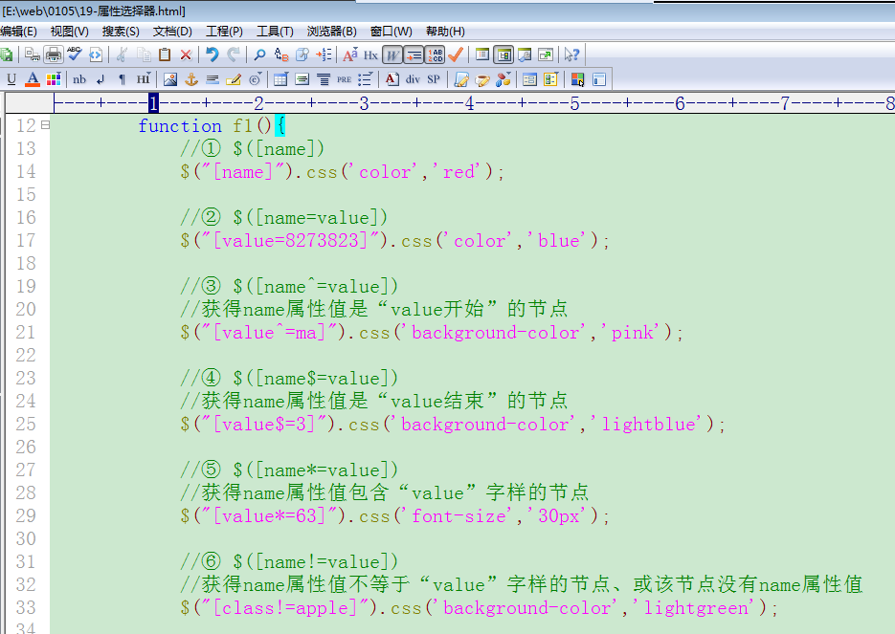

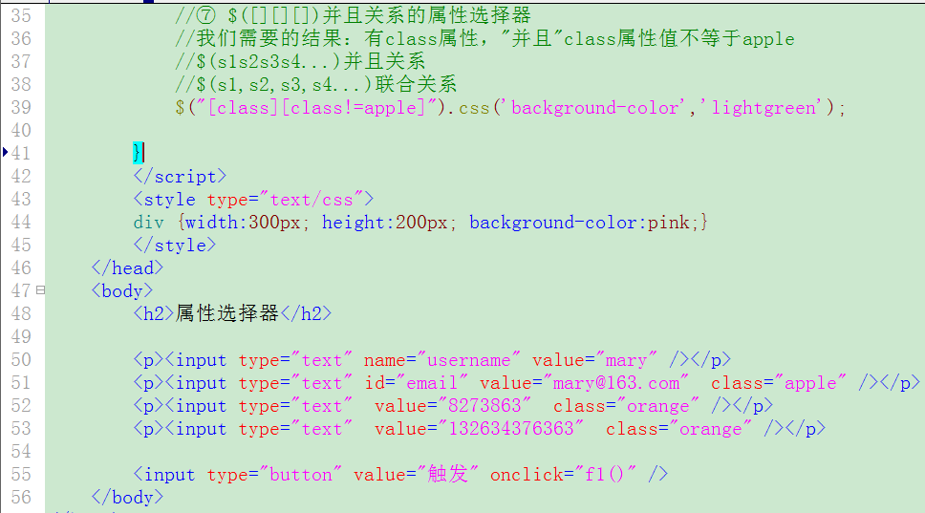

总结：

1. 加载事件使用

$(document).ready(funciton)

$().ready(function)

$(function);

与传统加载事件的区别：

① 加载事件个数：jquery可以设置多个、传统的只有一个生效

② 执行时机

jquery加载事件是对DOMContentLoaded的封装。

1. 简单事件设置

$().事件类型([function])

1. 文档DOM的处理

节点追加：

append() prepend() appendTo() prependTo()

after() before() insertAfter() insertBefore()

替换：

replaceWith() replaceAll()

复制：

clone(true/false)

删除：

empty()

remove()

作业：

1. 两个下拉列表项目切换(dom节点操作)

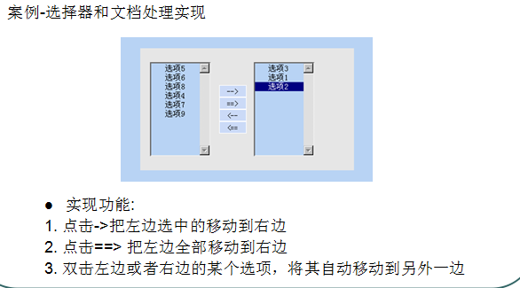

1. 制作无序列表，利用mouseover和mouseout实现鼠标当前行高亮显示
2. 练习，图片4秒后显示，在加载事件里边给图片的属性(宽度、高度、图片)做更改

4. 练习

广告图片右上角有×图标，点击广告图片小时，实现效果，看到图片×但是不能关闭图片(display:none)，需要5s后才可以关闭。【传统加载事件】

×上边有onclick事件。

看到×就要单击关闭【jquery加载事件】

# 十三.事件绑定

## 1. 事件绑定

jquery事件的简单操作：

$().事件类型(function事件处理);

$().事件类型();

### 1.1 jquery事件绑定

$().bind(事件类型，function事件处理);

$().bind(类型1 类型2 类型3，事件处理); //给许多不同类型的事件绑定同一个处理

$().bind(json对象); //同时绑定多个不同类型的事件

(事件类型：click mouseover mouseout focus blur 等等)

事件处理：有名函数、匿名函数

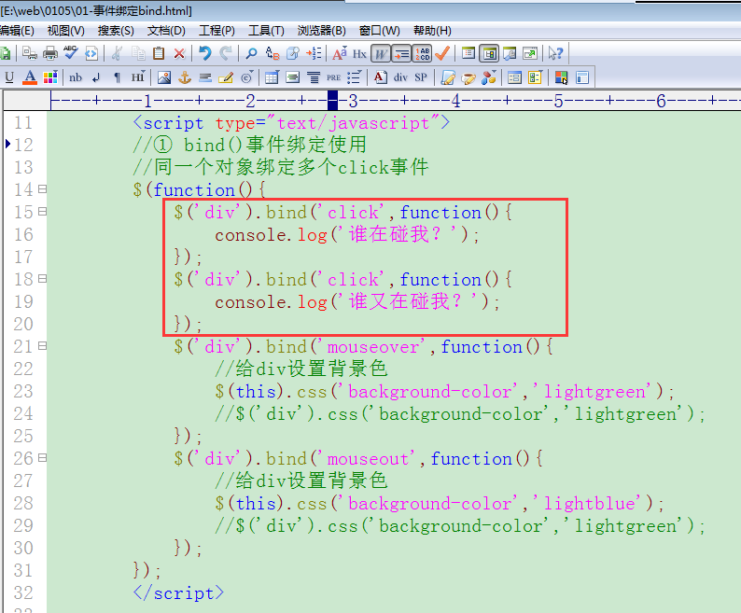

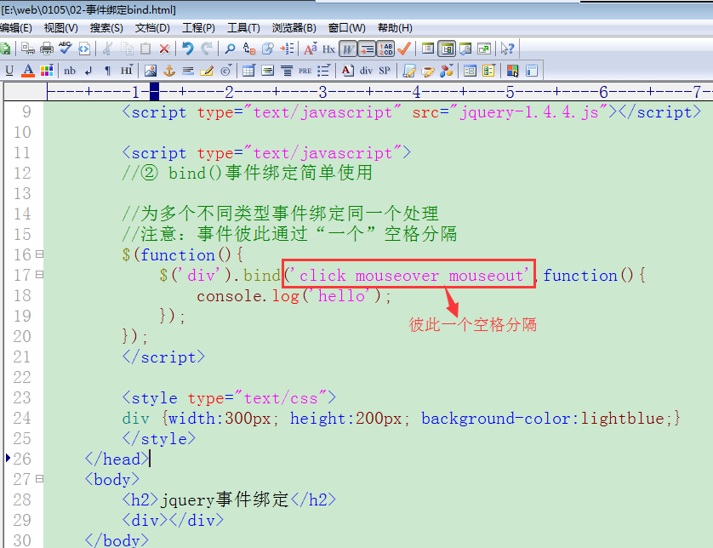

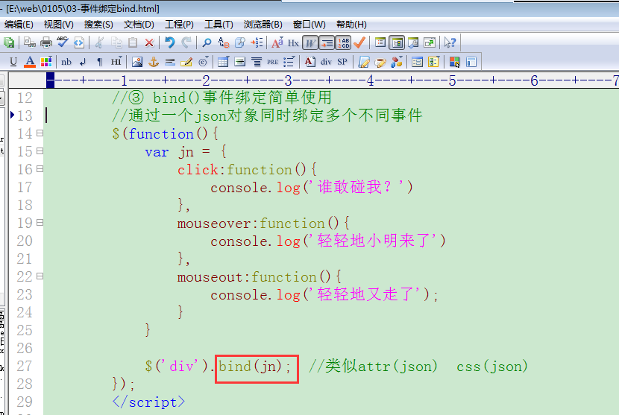

### 1.2 取消事件绑定

① $().unbind(); //取消全部事件

② $().unbind(事件类型); //取消指定类型的事件

③ $().unbind(事件类型，处理); //取消指定类型的指定处理事件

注意：第③种取消事件绑定，事件处理必须是有名函数。

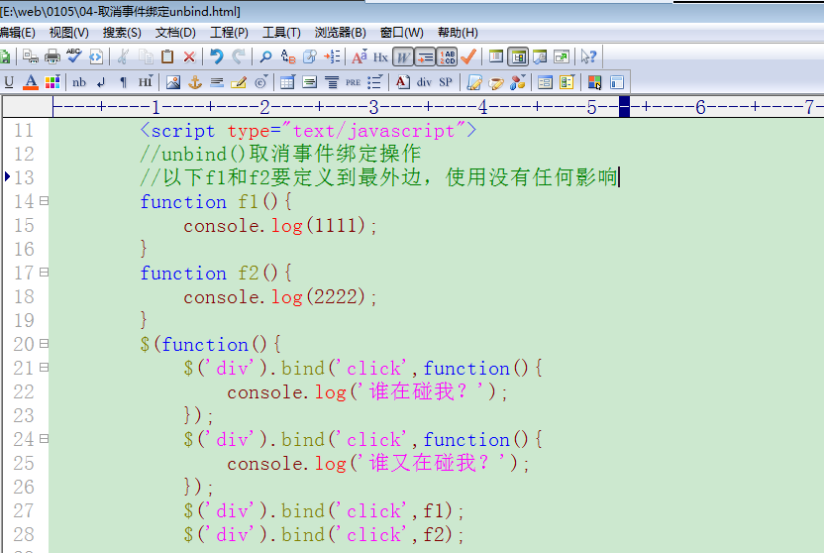

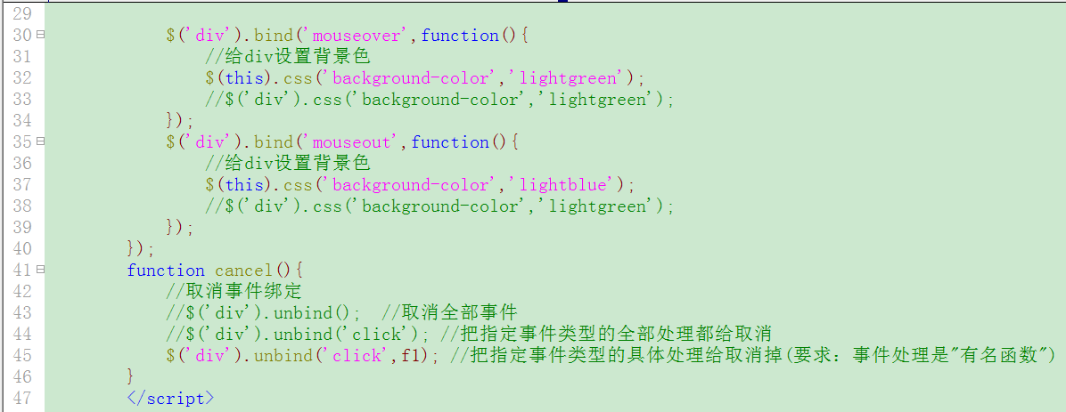

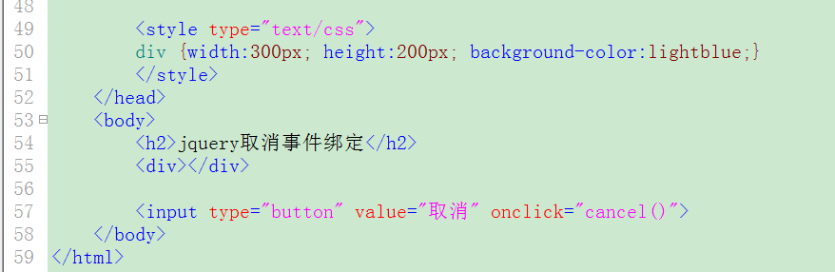

事件绑定是丰富事件操作的形式而已。

从dom2级事件操作开始，同一个对象可以绑定多个同类型的事件，具体如下：

dvnode.addEventListener(‘click’,fn);

dvnode.addEventListener(‘click’,fn);

$(‘div’).click(function);

$(‘div’).click(function);

## 事件委派

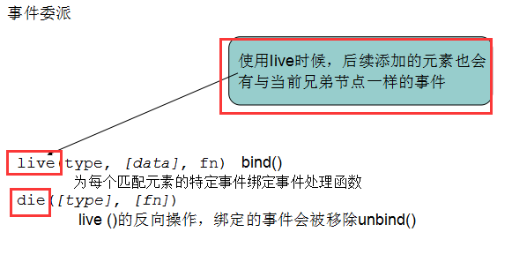

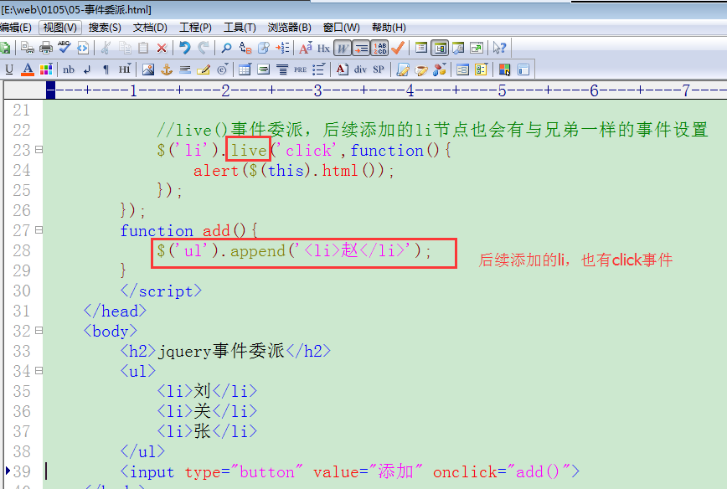

## 3. 事件对象、阻止浏览器默认动作、阻止事件冒泡

$().bind(‘click’,function(evt){ window.event });

$().click(function(evt){});

$().bind(‘mouseover’,f1);

function f1(evt){}

事件对象：就使用红色的evt即可，在jquery框架内部有做浏览器兼容处理。

阻止浏览器默认动作、阻止事件冒泡：

dom2级浏览器默认动作阻止：

事件对象.preventDefault(); 主流浏览器

事件对象.returnValue = false; IE浏览器

dom2级事件冒泡阻止：

事件对象.stopPropagation(); 主流浏览器

事件对象.cancelBubule = true; IE浏览器

在jquery里边：

$().bind(‘click’,function(evt){

evt.preventDefault();

evt.stopPropagation();

});

preventDefault()方法是jquery的方法，名字与js底层代码的名字一致而已。

并且其有做浏览器兼容处理

stopPropagation()方法是jquery的方法，名字与js底层代码的名字一致。

其有做浏览器兼容处理

# 十四. 动画效果

## 1. 基本动画

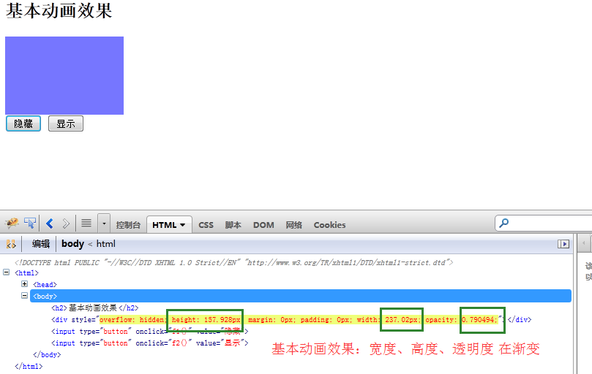

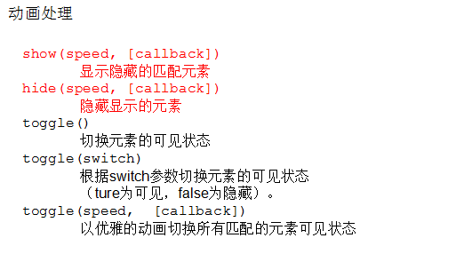

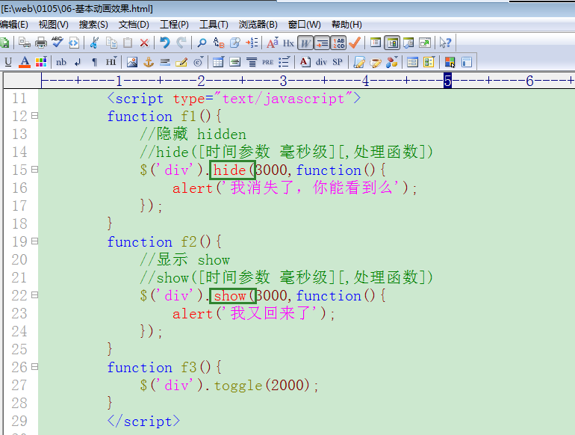

## 垂直动画

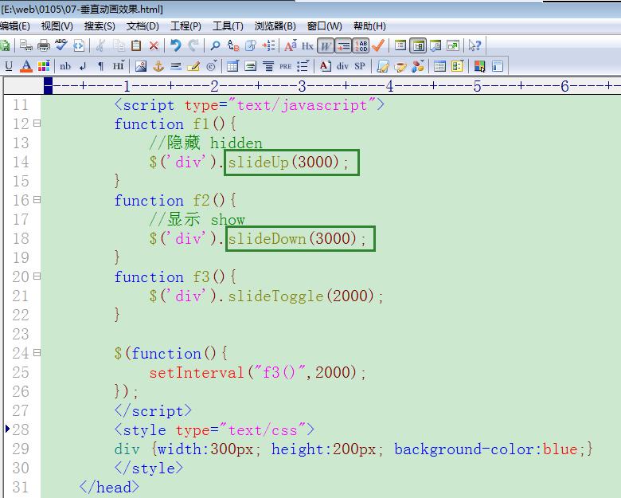

## 颜色渐变动画

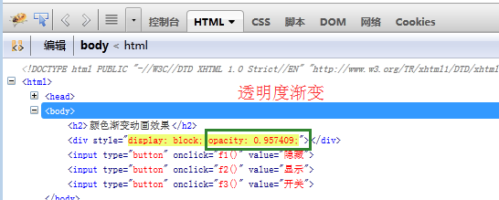

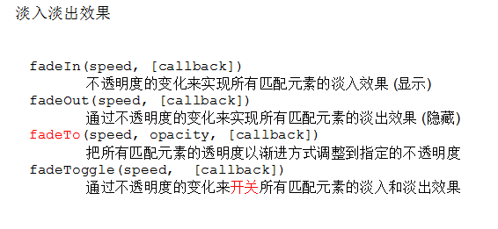

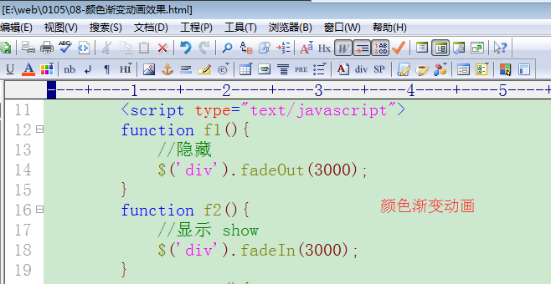

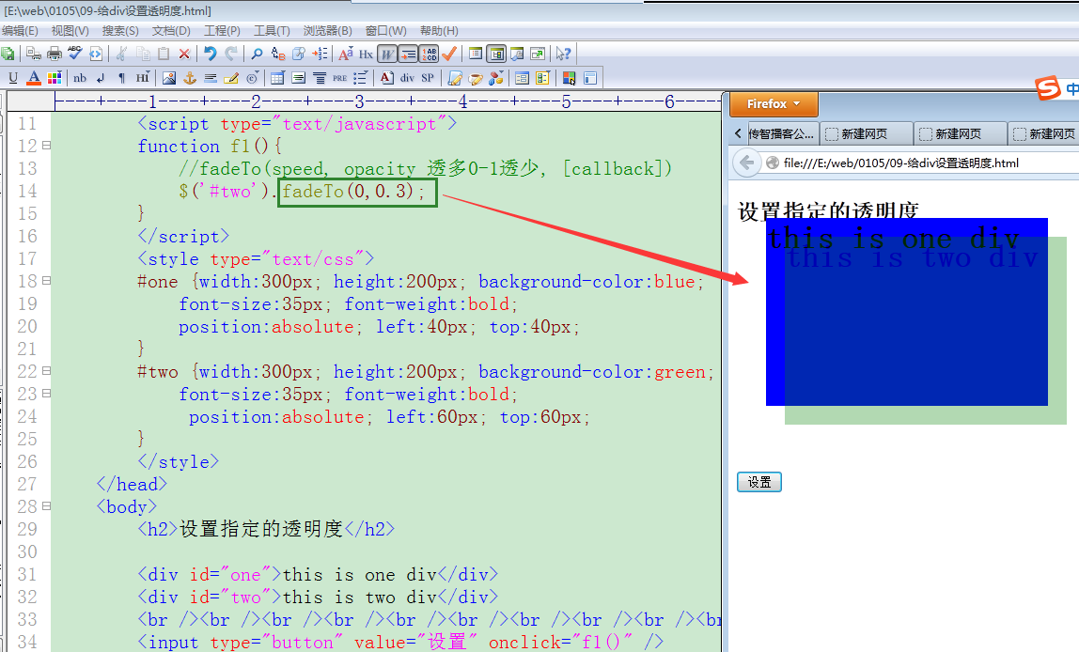

# 十五. jquery封装的ajax

具体操作：

$.get(url [,data] [,fn回调函数] [, dataType]);

data:给服务器传递的数据，请求字符串 、json对象 都可以设置

fn：回调函数，ajax请求完成后调用该函数，可以在此函数完成ajax的后续处理

dataType：服务器返回数据类型，html、text、xml、json

(该ajax是异步的get方式请求)

$.post(url[,data][,fn回调函数][, dataType]);

该方法与$.get()方法使用完全一致，不同的是其为post方式请求

$.ajax({ //json对象

url:请求地址,

data:给服务器传递的数据,

dataType:数据从服务器返回格式html、text、xml、json

type:get/post请求方式

success:function(){} ajax成功请求后的回调函数，可以做后续处理使用

async:[true]异步/false同步，

cache:[true]缓存/false不缓存,

}

)

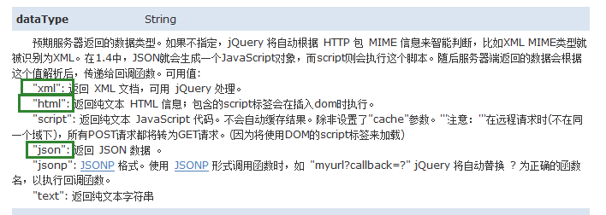

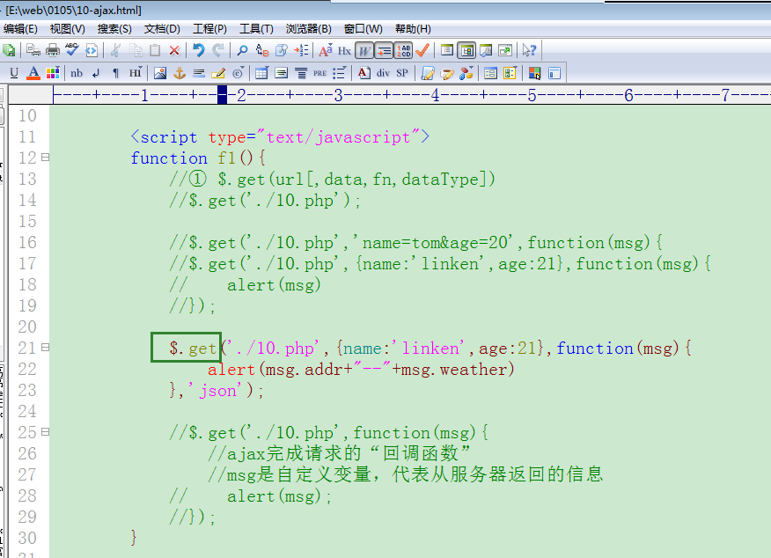

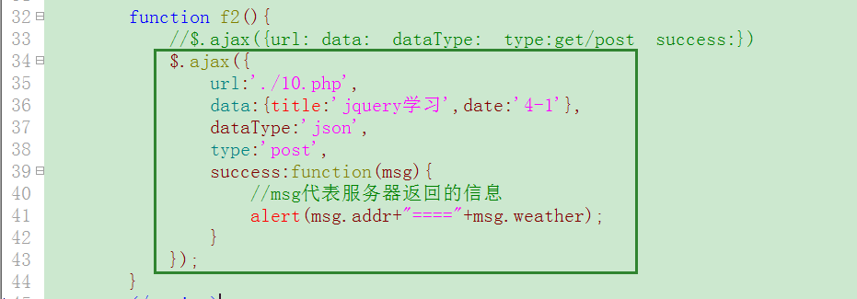

总结：

1. 事件绑定

$().bind(事件类型，function处理)

$().bind(类型1 类型2 类型3.., function处理);

$().bind(json对象);

取消绑定

$().unbind();

$().unbind(类型)

$().unbind(类型，有名函数处理)

1. 事件委派

$().live()

$().die()

与事件绑定不同：后续添加的节点也会有与兄弟一样的时间设置

1. 动画效果

基本：show(时间) hide(时间)

垂直: slideDown() slideUp()

颜色渐变：fadeIn() fadeOut() fadeTo()

# 十六. 地区三级联动

技术：jquery + ajax + xml/json

## 省份的获取和显示

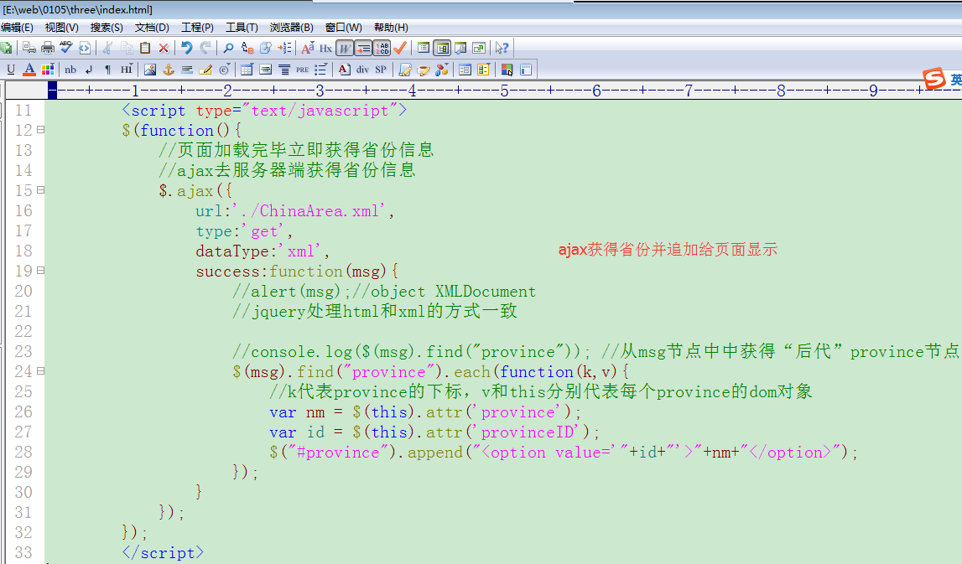

## 显示对应城市信息

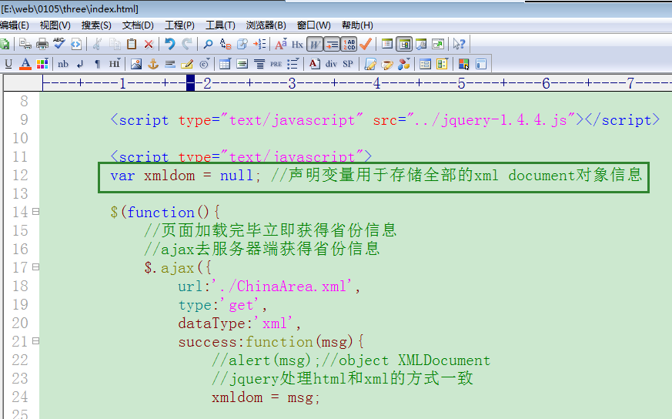

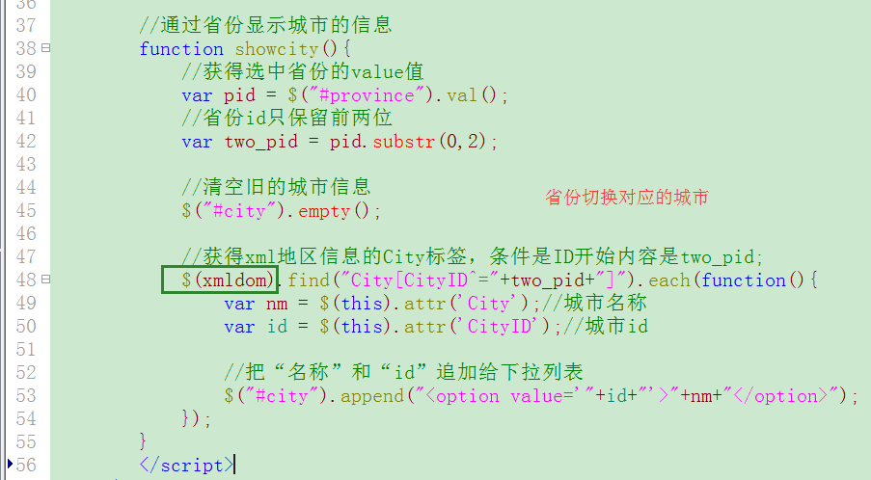

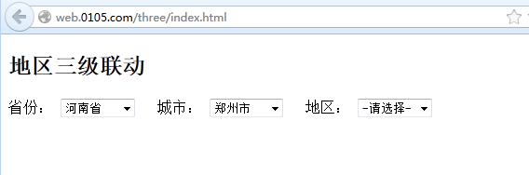

# 十七. 迷你版jquery开发

选择器：#id、tag标签

方法：css()、attr()、each()方法

(在each()方法里边可以清楚知道jquery里边this如何代表dom对象)

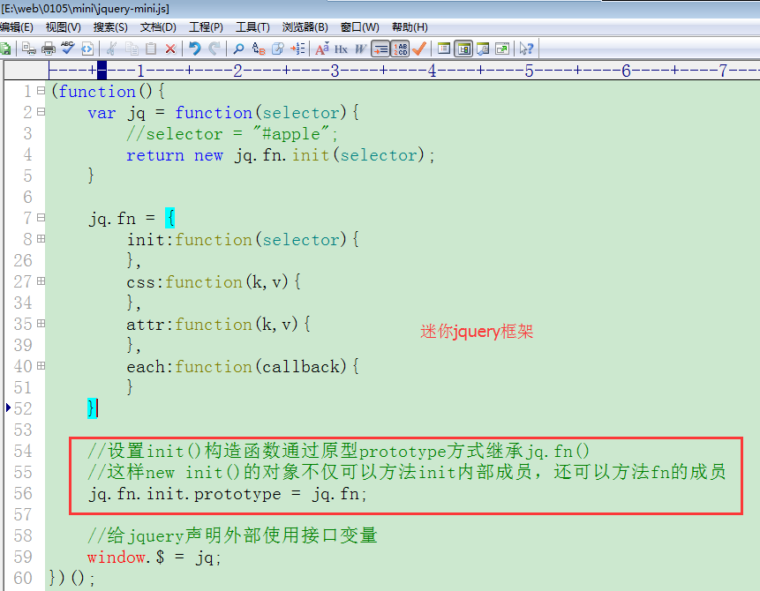

## 制作选择器

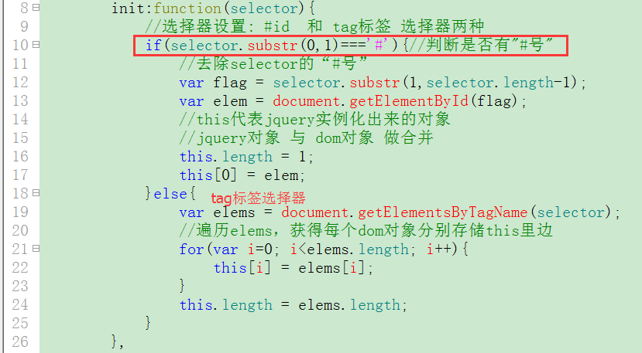

## 各种方法的封装

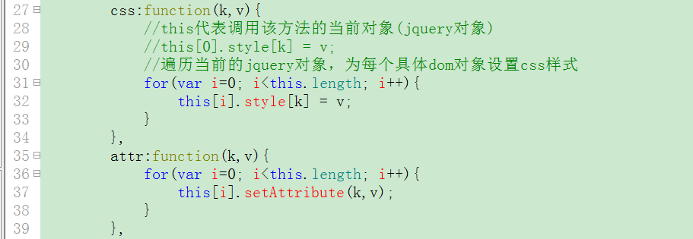

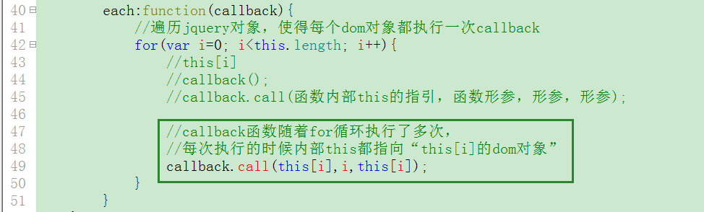

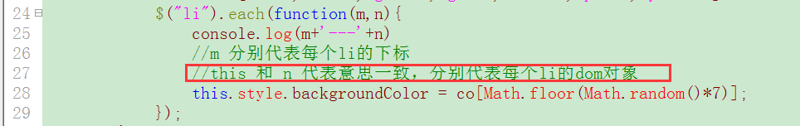

上图：this[i]-------指向------->this

i----------指向----------->m

this[i]-------指向------->n

学习”迷你版jquery”要认识到的地方：

1. jquery里边的大部分方法有“遍历机制”
2. jquery方法里边的参数this是代表dom对象

# 十八. jquery插件开发

## 1. 什么是jquery插件

jquery框架本身给我们提供了一些方法供使用。但是方法的数目是有限的，其不能任意满足我们对各种功能的需求。那么我们自己可以来给jquery框架开发、扩展一些额外功能方法。

开发、扩展jquery框架额外方法的过程就是“插件开发”

## 2. 两种形式丰富方法

① 给$.fn(给jquery对象)丰富

$.fn.成员 = 值;

$.fn.extend(json对象);

② 给$(给$对象)丰富

$.成员 = 值;

$.extend(json对象);

## 开发图片自动切换插件

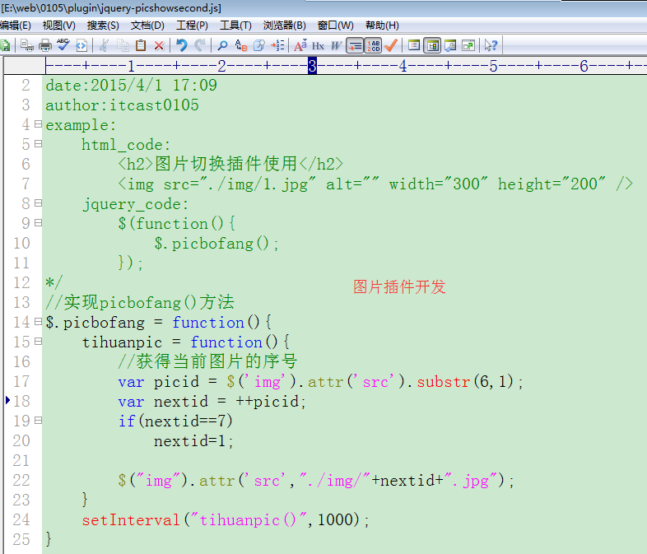

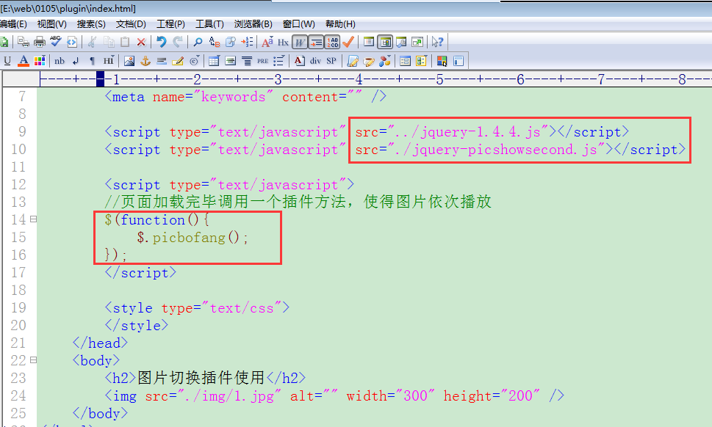

## 4. 使用”成品jquery插件”的步骤

① 引入jquery的插件文件

② 引入对应的css样式、img图片、辅助的相关js文件

③ 检查jquery插件对本身jquery是否有要求

总结：

1. 地区三级联动

jquery+ajax+xml

$().find(选择器)；

1. 迷你版jquery框架开发

选择器：#id选择器、tag标签选择器

方法：css()/attr()/each()

目的：

① jquery内部方法的遍历实现机制

② jquery方法内部this关键字分别代表dom对象的理解

1. jquery插件开发

就是给 jquery对象 或 $对象 增加一些额外的方法。

① jquery对象增加方法：

$.fn.成员= 值;

$.fn.extend(json对象);

② $对象增加方法：

$.fn.成员= 值;

$.fn.extend(json对象);

作业：

1. 完成地区三级联动：城市-----切换-----》地区显示
2. 练习使用jquery成品插件(时间选取器、表单验证等)